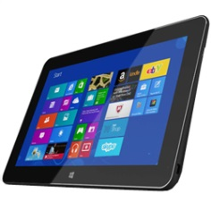
وزارة التربية
الإدارة العامة لمنطقة الأحمدي التعليمية
مدرسة ثانوية الرقة بنات
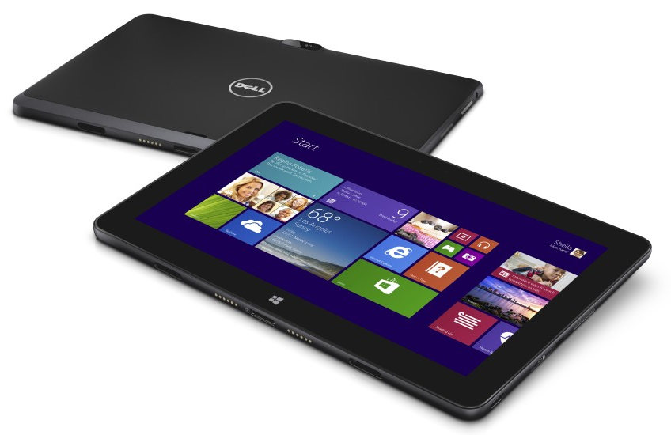
قسم الحاسب الآلي

دليل إستخدام
التابلت
وبرمجياته

تجميع و إعداد: هبة سمير أبوحجي على

إشراف مديرة المدرســــة
أ.نادية عبد المجيد علي

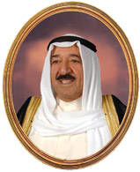
سمو الشيخ صباح الأحمد الصباح
أمير دولة الكويت
حفظه الله

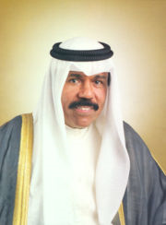
سمو الشيخ نواف الأحمد الصباح
ولي العهد
حفظه الله

المقدمة

إن التطور العلمي الهائل الذي يشهده العالم لابد أن يواكبه تطورا وتغييرا في البنية التحتية التعليمية أيضا وذلك عن طريق الكتب الإلكترونية والحواسيب اللوحية لضمان التحول والتطور في عقلية الطلاب حيث سيؤدي ذلك إلى:-

- حقائب مدرسية أخف.
- توفير للوقت والجهد.
- توفير البيئة الممتعه والجاذبة للطلاب.
- السهولة في طرح المادة العلمية والتنوع فيها.
- التواصل المستمر بين الطلاب والمعلمين.
- توفير حلول أوسع للطلاب للتعلم الذاتي.
- تنمية مهارات الطلاب.

دليل المحتويات

الباب الأول :
- الفصل الأول : مواصفات الجهاز
- الفصل الثاني : نظام التشغيل والبرامج
- الفصل الثالث : توصيلات الجهاز

الباب الثاني :
- الفصل الأول : المكتبة الألكترونية
- الفصل الثاني : برنامج NetSupport
- الفصل الثالث : برامج مقترحة

الباب الأول :- الفصل الأول : مواصفات الجهاز

أهداف وزارة التربية من مشروع التابلت :-
- يهدف المشروع الي توفير جهاز كمبيوتر لوحي لكل طالب و معلم في المرحلة الثانوية . و هو استكمال لمنظومة التعليم الالكتروني E-Learning
- التواصل بين الطالب و المعلم و ادارة المدرسة من خلال الادوات الالكترونية المتاحة
- وسيلة من الوسائل التي تدعم العملية التعليمية وتحولها من طور التلقين إلى طور الإبداع
- تقليل وزن الحقيبة التي يحملها الطالب يوميا للمدرسة بما تحتويه من كتب مدرسية ثقيلة.

الحقيبة الوزارية للمشروع :-
- يتضمن المشروع توفير الدعم الفني و الصيانة على مدار سنوات المشروع الثلاثة .
- توفير عدد 2 مهندس مقيم في كل مدرسة لتقديم الدعم الفورى.
- توفير ورشة صيانة متنقلة في كل منطقة تعليمية مجهزة بفريق فني و قطع الغيار.
- توفير مركز خدمة عملاء لتلقي الأعطال في المنطقة التعليمية .
- توفير الدعم الفني للتطبيقات والبرامج المعتمدة من قبل الوزارة.
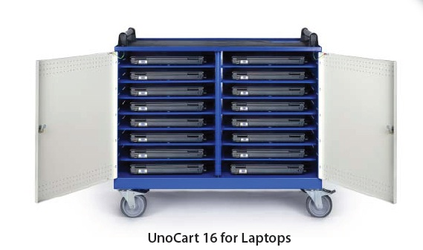
- توفير شاحن متنقل في كل مدرسة يتسع لأكثر من 16 جهاز لإعادة الشحن في وقت واحد.
- توفير بطاريات مشحونة لكل مدرسة يومياً.

الصلاحيات التي لا يمكن التحكم فيها من قبل مستخدم التابلت
- لا يمكن استخدام أي كاميرا للجهاز حيث أنها مغلقة من الشركة المصنعة
- لا يمكن للطالب التعديل او حذف المنهج الإلكتروني
- لايمكن للطالب استخدام برنامج NetSupport لأن هذه الصلاحية خاصة بالمعلم
- لايمكن تعديل الحساب أو تغيير كلمة السر الخاصة به
الجهاز من تصميم شركة Dell مواصفاته هي :-
- وحدة تحكم إنتل بسرعة معالجة 2جيجا
- ذاكرة 4 جيجا
- كارت تخزين 128 جيجا
- شاشة حساسة للمس 11 بوصة
- حافظة للجهاز مع لوحة مفاتيح Dell
- مدخل سماعات رأس
- مدخل شاشة Micro HDMI
- مدخل ناقل للبيانات USB 3
- مدخل كارت تخزين من نوع Micro SD Card
- مدخل لشاحن الجهاز
- كاميرا معطلة لأهداف خاصة بوزارة التربية
- وحدة شحن مركزية متواجدة في المدرسة لشحن أجهزة التابلت
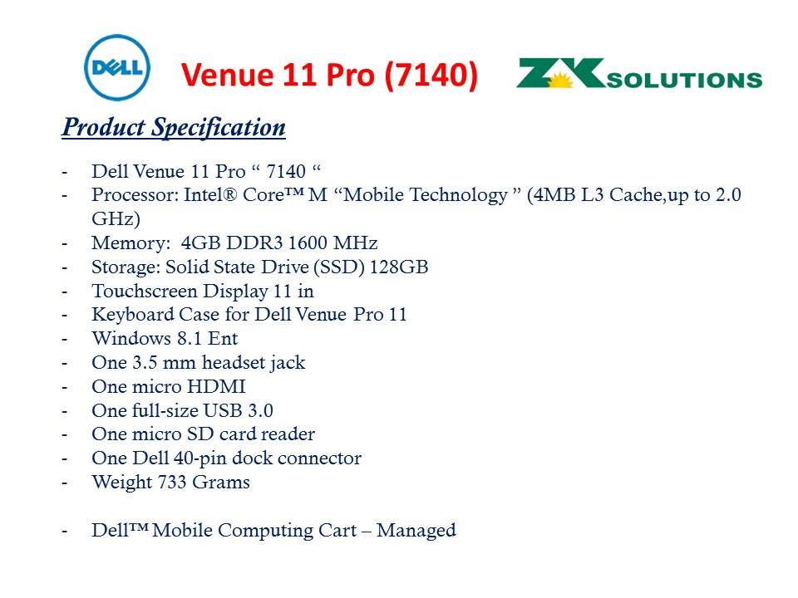
الباب الأول :- الفصل الثاني : نظام التشغيل والبرامج

مواصفات نظام التشغيل للتابلت والبرامج المضافة له :-
- نظام تشغيل ويندوز 8.1
- مكتبة برامج الأوفيس 365
- برنامج التحكم في أجهزة الكمبيوتر NetSupport
- واجهة للويندوز وبرامج الأوفيس خاص باللغة العربية
- مكتبة برامج الأوفيس 2007
- مكتبة برامج الأوفيس 2013
- برنامج الفيجوال بيسك لمنهج الحاسب الآلي الخاص بالصف الثاني عشر
- برنامج ويب اكسبريشن لمنهج الحاسب الآلي الخاص بالصف العاشر
- برنامج أكروبات ريدر قارئ ملفات ال PDF
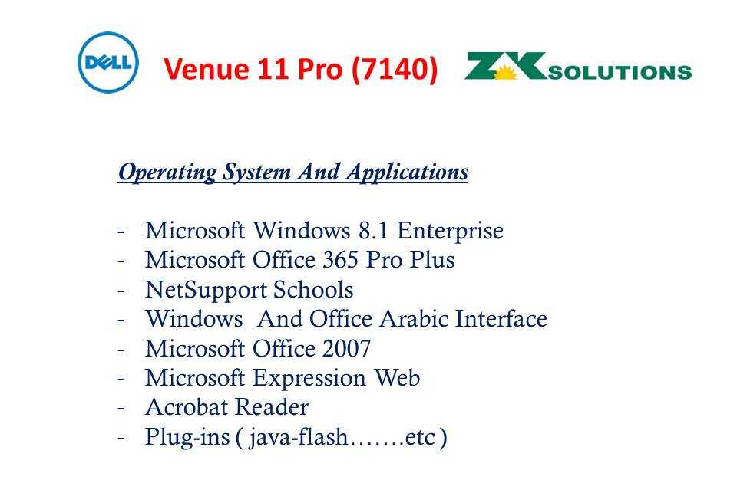

الباب الأول :- الفصل الثالث : توصيلات الجهاز
محتويات علبة الجهاز
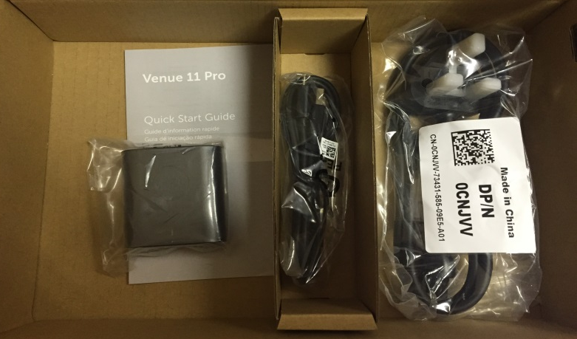
- جهاز التابلت مع حافظة ذات لوحة مفاتيح
- شريحة كارت للتخزين وحفظ البيانات من نوع Micro SD
- وصلة مدخل الطاقة أو الكهرباء
- وصلة ربط
- وصلة Micro B مع USB وتستخدم لـ (الشحن – الربط مع لوحة المفاتيح – نقل البيانات)
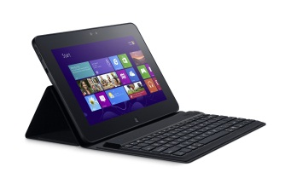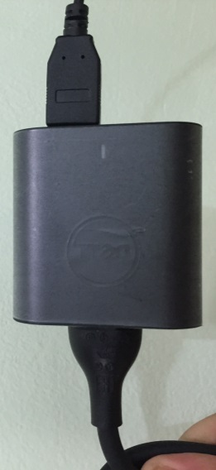
1
2
3
4
5
شكل توصيل الوصلات 3 و4 و 5 لشحن جهاز التابلت كما بالأسهم الحمراء
طريقة توصيل لوحة مفاتيح الحافظة مع جهاز التابلت :-
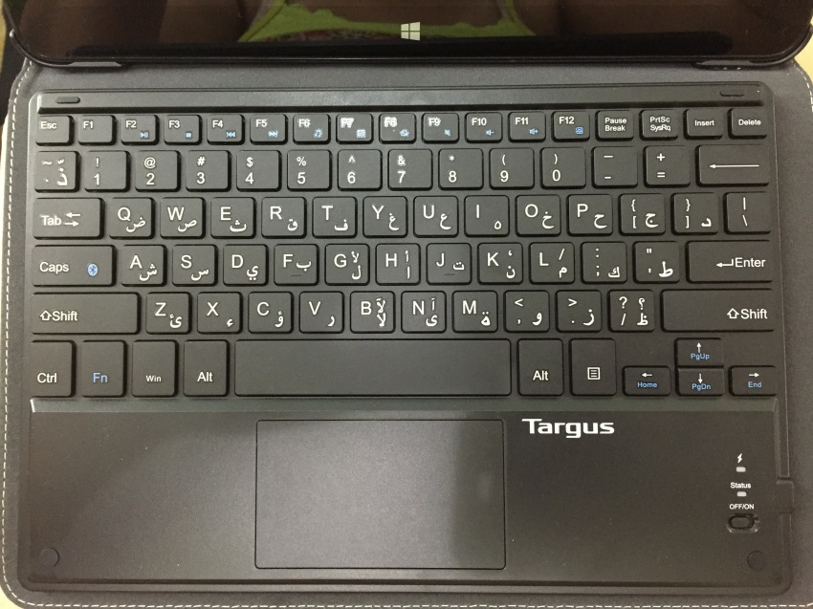
MICRO b
usb
ملاحظات :-
- يتم توصيل مدخل USB في الجانب الأيسر للتابلت ومدخل Micro B مع لوحة المفاتيح في الحافظة كما بالشكل السابق
- والتحكم في تشغيل لوحة المفاتيح أو إغلاقها باستخدام زر ON / OFF
- ملاحظة مؤشر الطاقة والحالة من خلال إضاءة المصباح الضوئي

المنظور الأمامي لجهاز التابلت
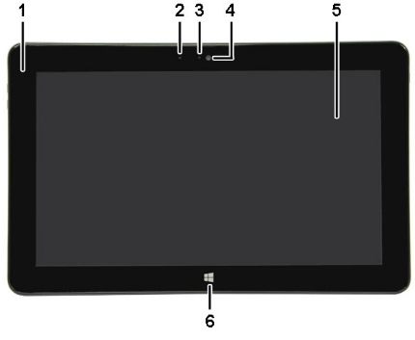
- جهاز حساس1 لإستشعار الضوء المحيط للتحكم في درجة سطوع صورة الجهاز
- جهاز حساس2 لإستشعار الضوء المحيط للتحكم في درجة سطوع صورة الجهاز
- كشاف الكاميرا الأمامية
- عدسة الكاميرا الأمامية
- شاشة التابلت حساسة للمس
- زر الويندوز أو الهوم

المنظور الخلفي لجهاز التابلت
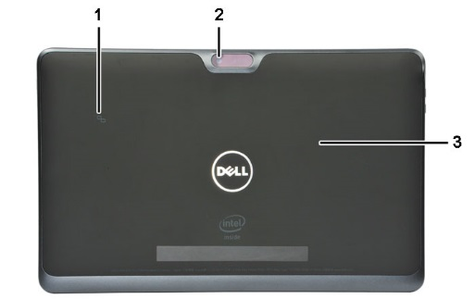
- جهاز استشعار الشبكة والإتصالات
- عدسة الكاميرا الخلفية
- غطاء خلفي لحماية مكونات الجهاز

المنظور العلوي لجهاز التابلت
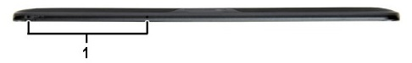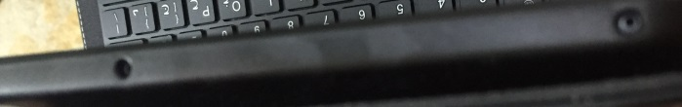
ميكروفون

المنظور الأسفل لجهاز التابلت
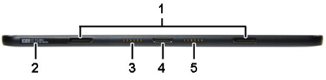
من الإضافات لجهاز التابلت هي وصلة قاعدة (سطح المكتب ولوحة المفاتيح) والتي تمكننا من إستخدام التابلت مثل لابتوب وهي غير متاحة في المجموعة المقدمة من وزارة التربية ولكنها متوفرة في الأسواق ويتم توصيلها من أسفل جهاز التابلت والذي يحتوي علي مدخلين لربط لوحة المفاتيح (رقم 1 في الشكل) ومدخلين لتغذية البطارية بالطاقة (رقم 3 و 5 في الشكل) ومدخل لتثبيت القاعدة (رقم 4) كما في الشكل السابق .
وشكل القاعدة كما في الصورة التالية:
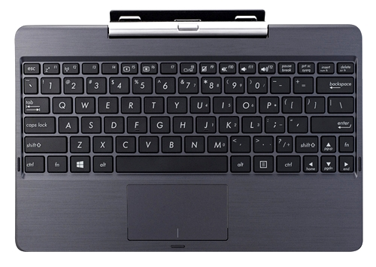

المنظور الجانبي الأيسر لجهاز التابلت
لتوصيل جهاز التابلت بجهاز العرض (projector) داتاشو نقوم بتوصيل جهاز التابلت مع وصلة Micro HDMI و تظهر في الصورة التالية
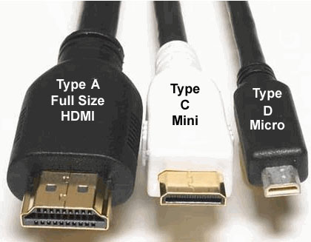
المنظور الجانبي الأيمن لجهاز التابلت
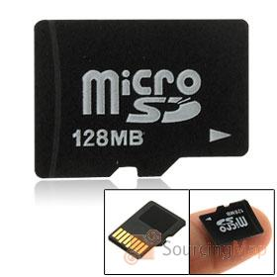
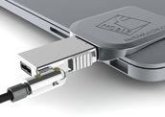

أشكال رمز البطارية في نظام التشغيل

إستخدامات الأزرار الخاصة
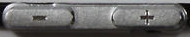
Power
windows
Volume
down
Volume
Up
أزرار الإختصارات | المهام
Windows + Power | قفل الشاشة lock screen  تبديل المستخدم Switch user  تسجيل الخروج من المستخدم Sign out  تغيير كلمة السر (غير متاح الصلاحية)  مدير المهام (task manager)
Windows + Volume Up (+) | لفتح وغلق Narrator وهي نافذة تستخدم لقراءة ما علي النافذة الويندوز
Windows + Volume Down (-) | التقاط صورة شاشة الجهاز (print screen shot)  وتحفظ الصورة في Pictures داخل مجلد باسم screenshots

الباب الثاني :- الفصل الأول : المكتبة الألكترونية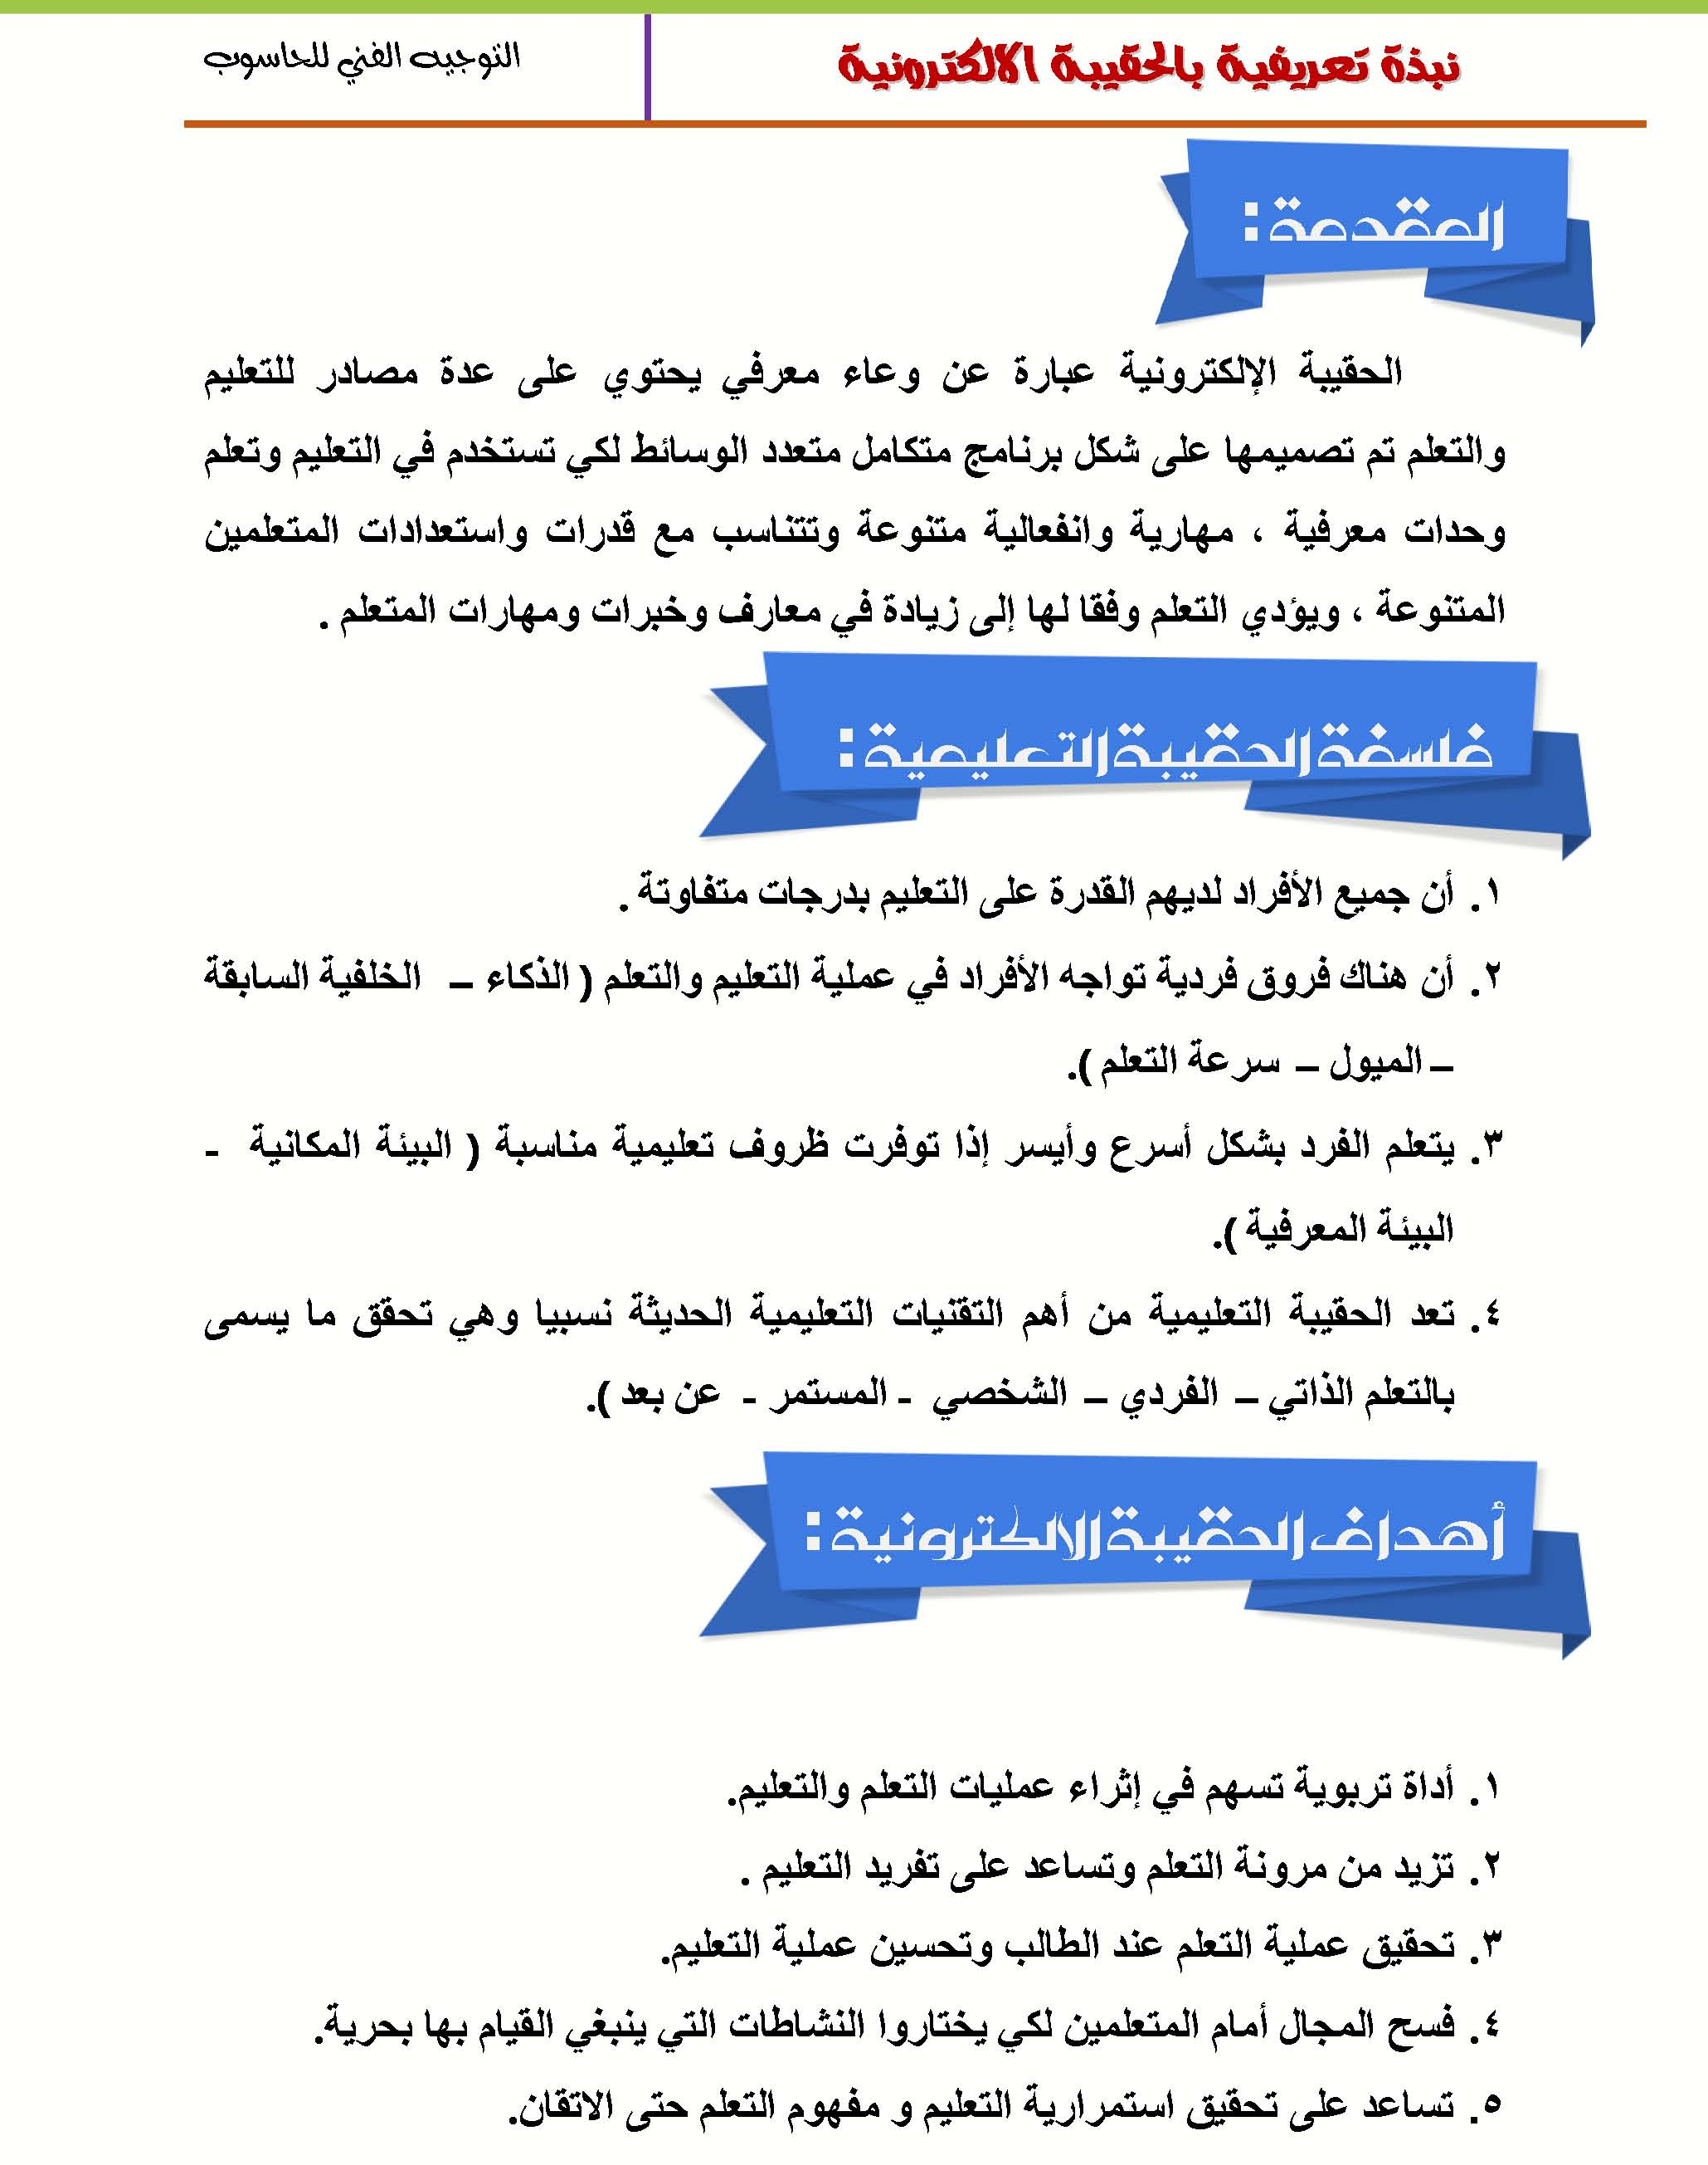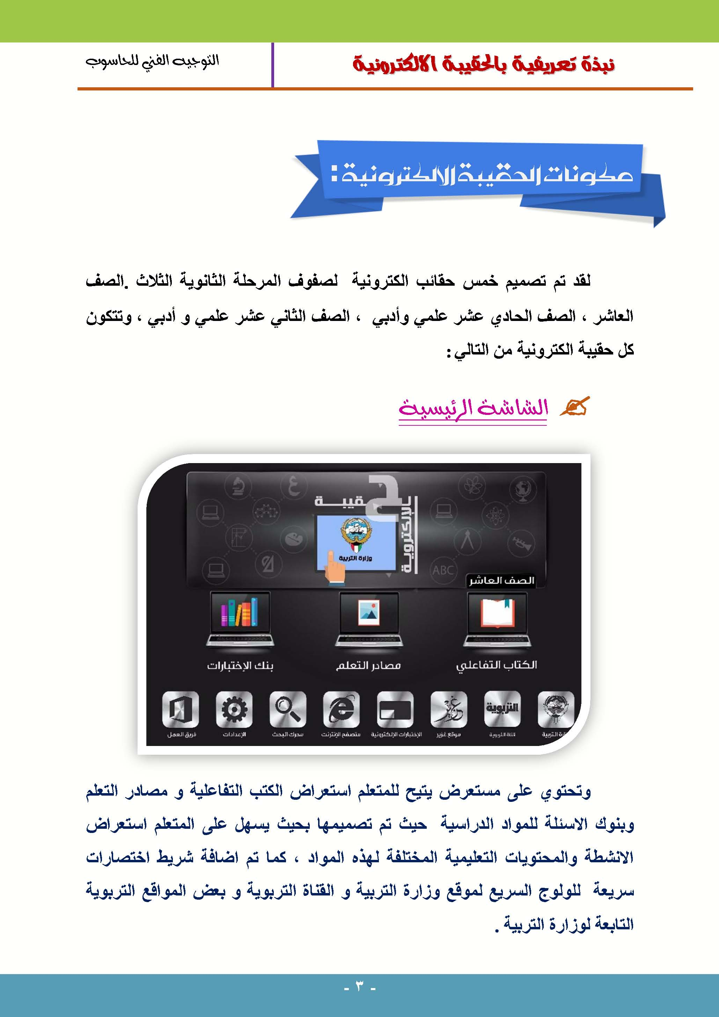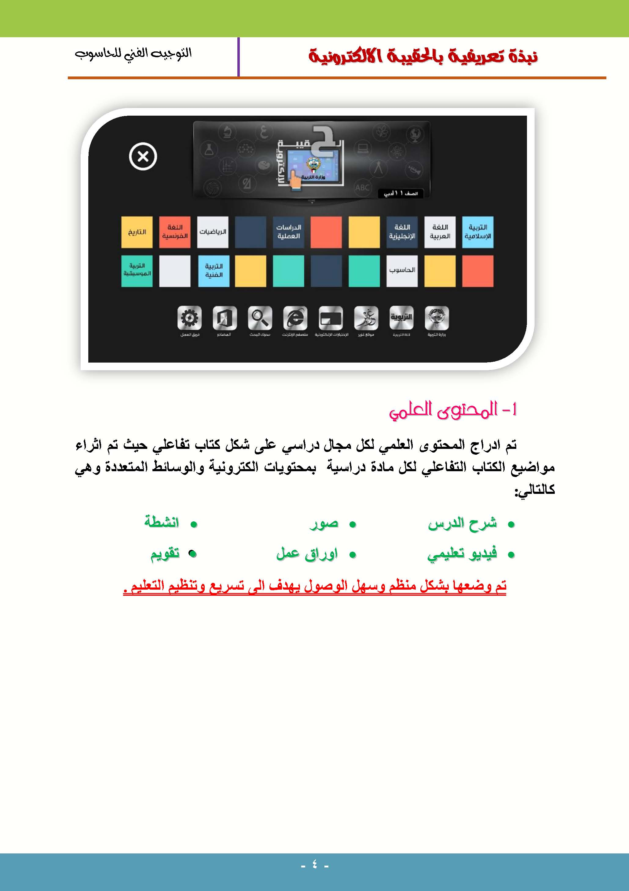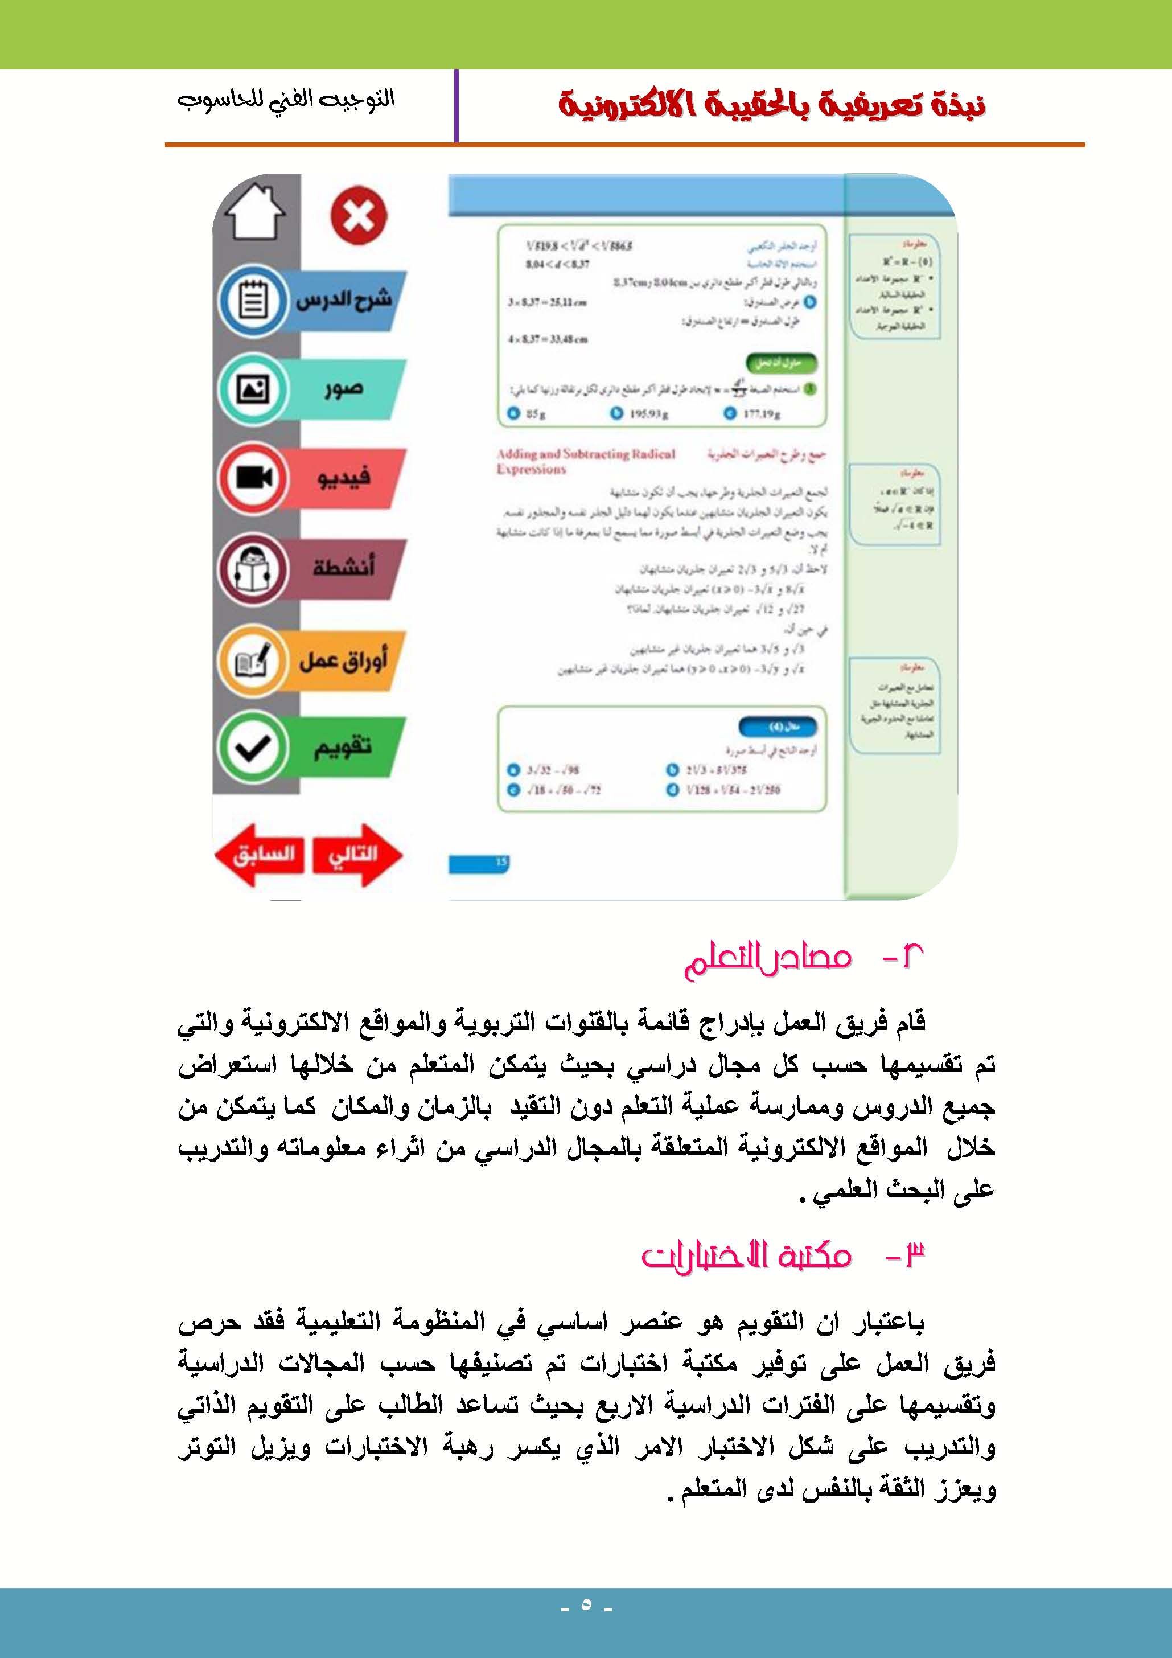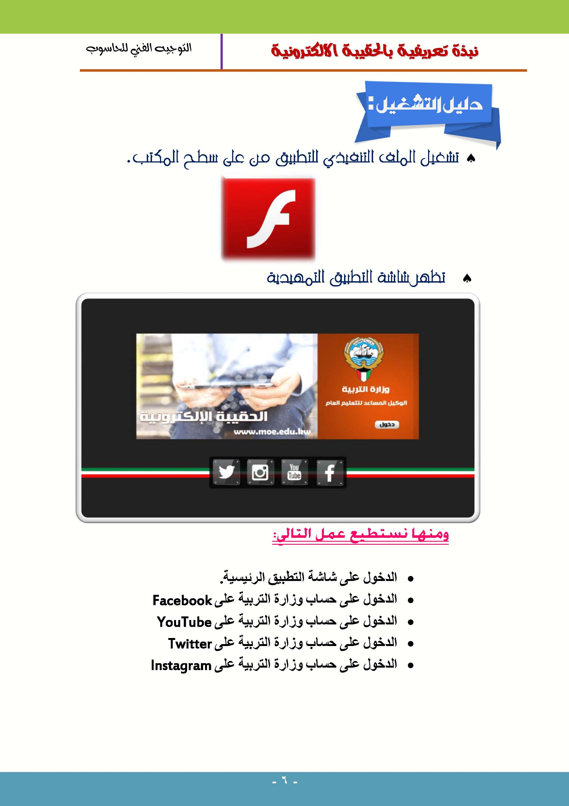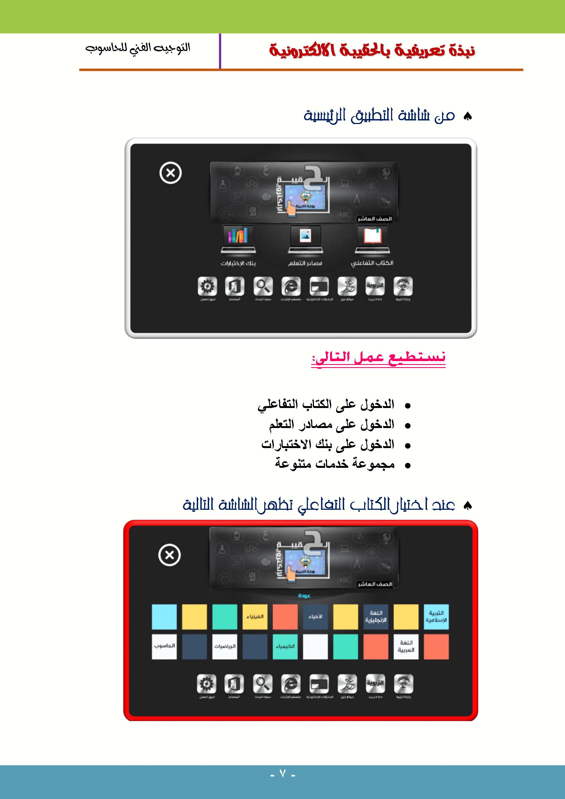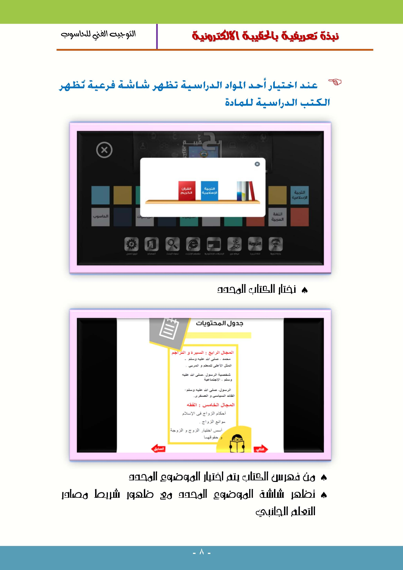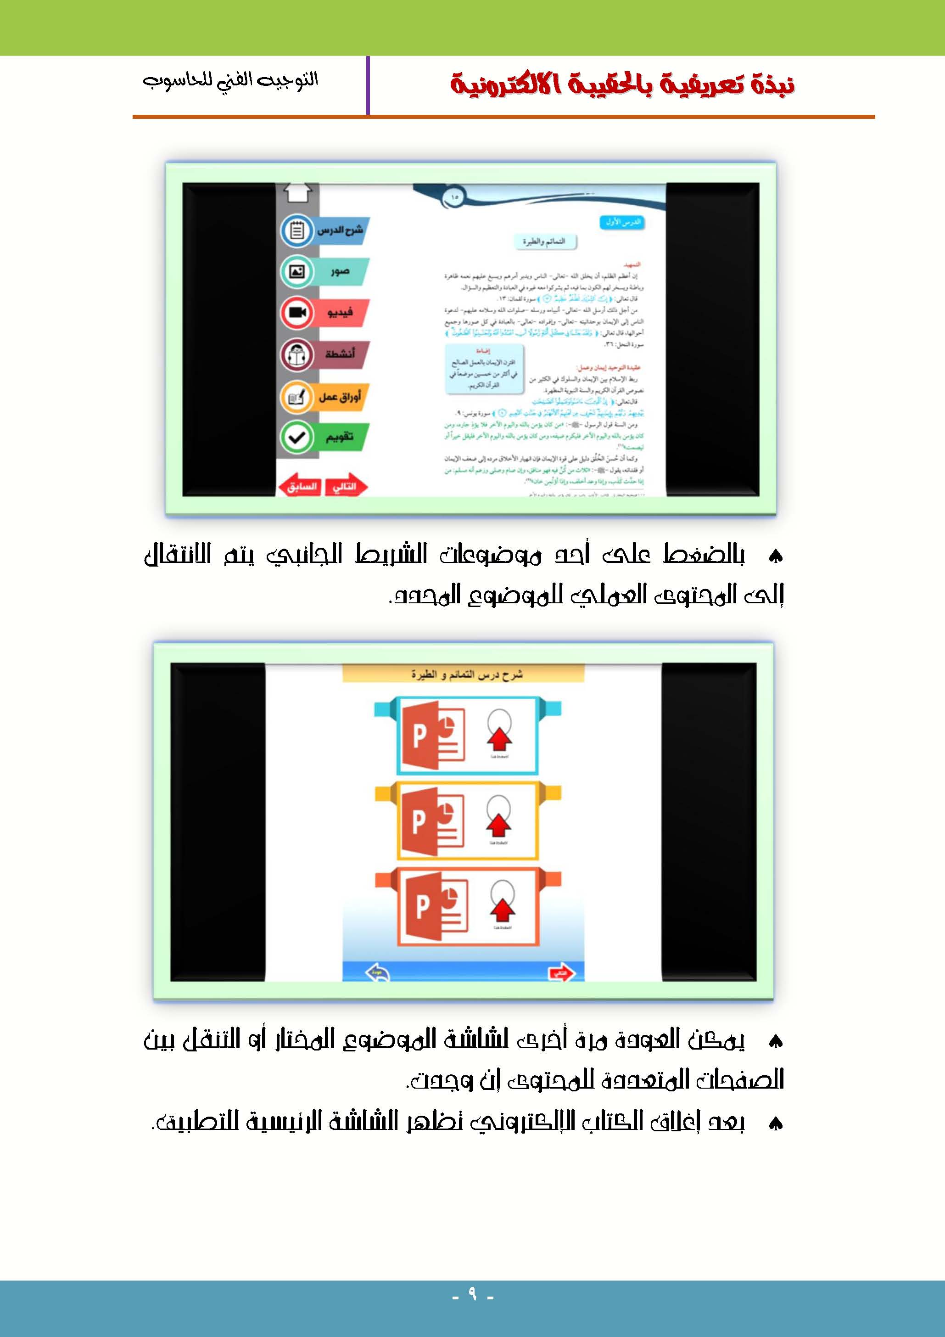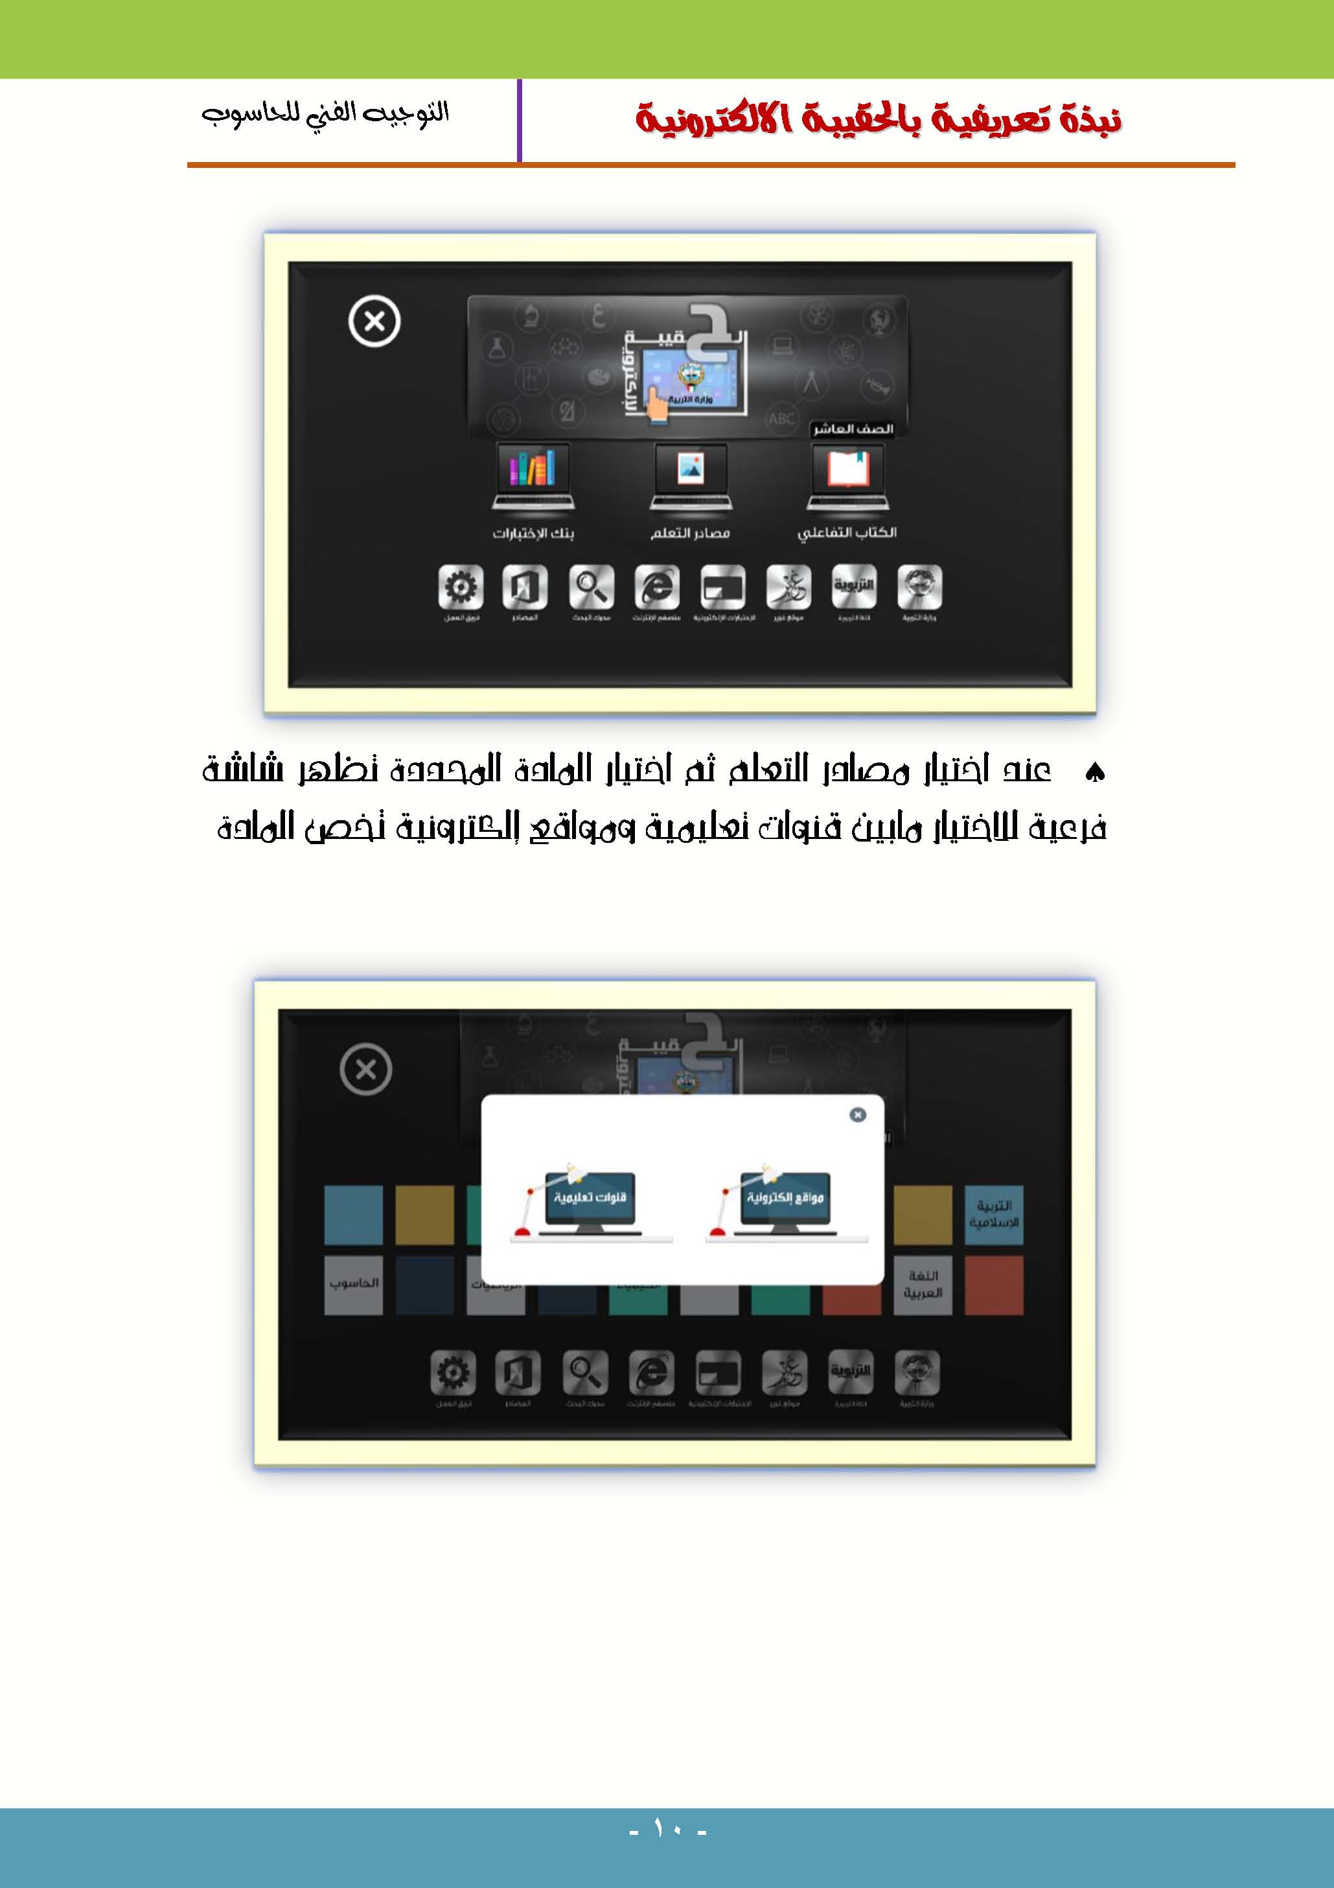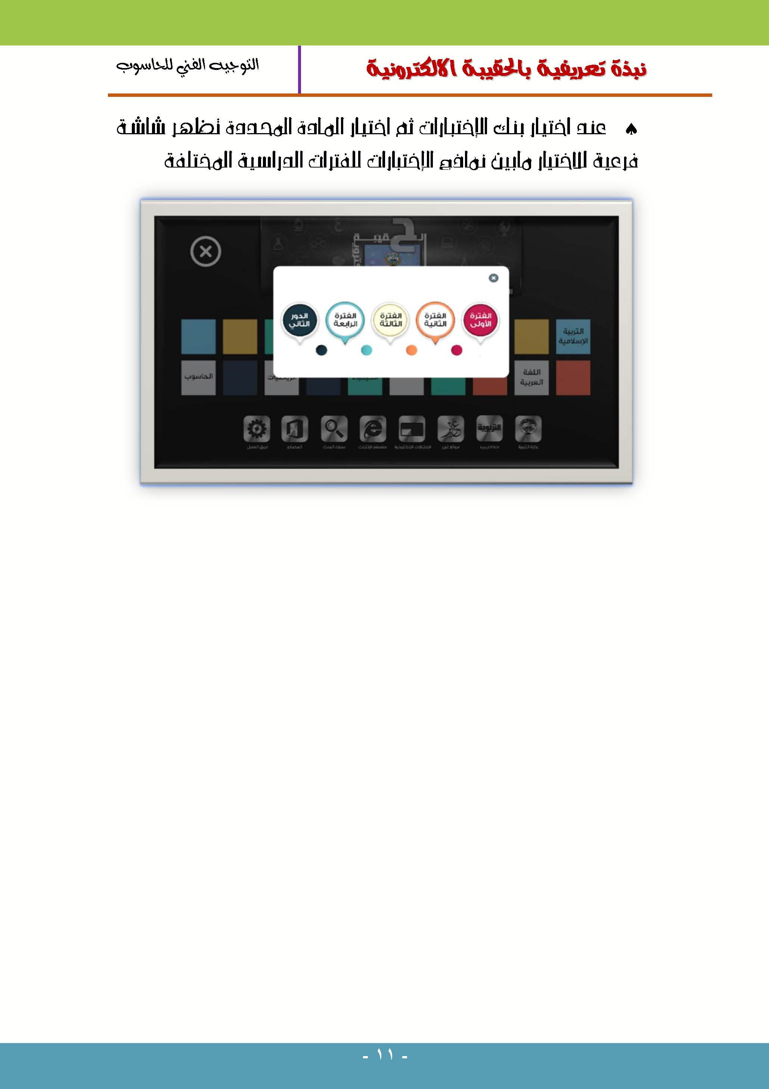
الباب الثاني :- الفصل الثاني : برنامج NetSupport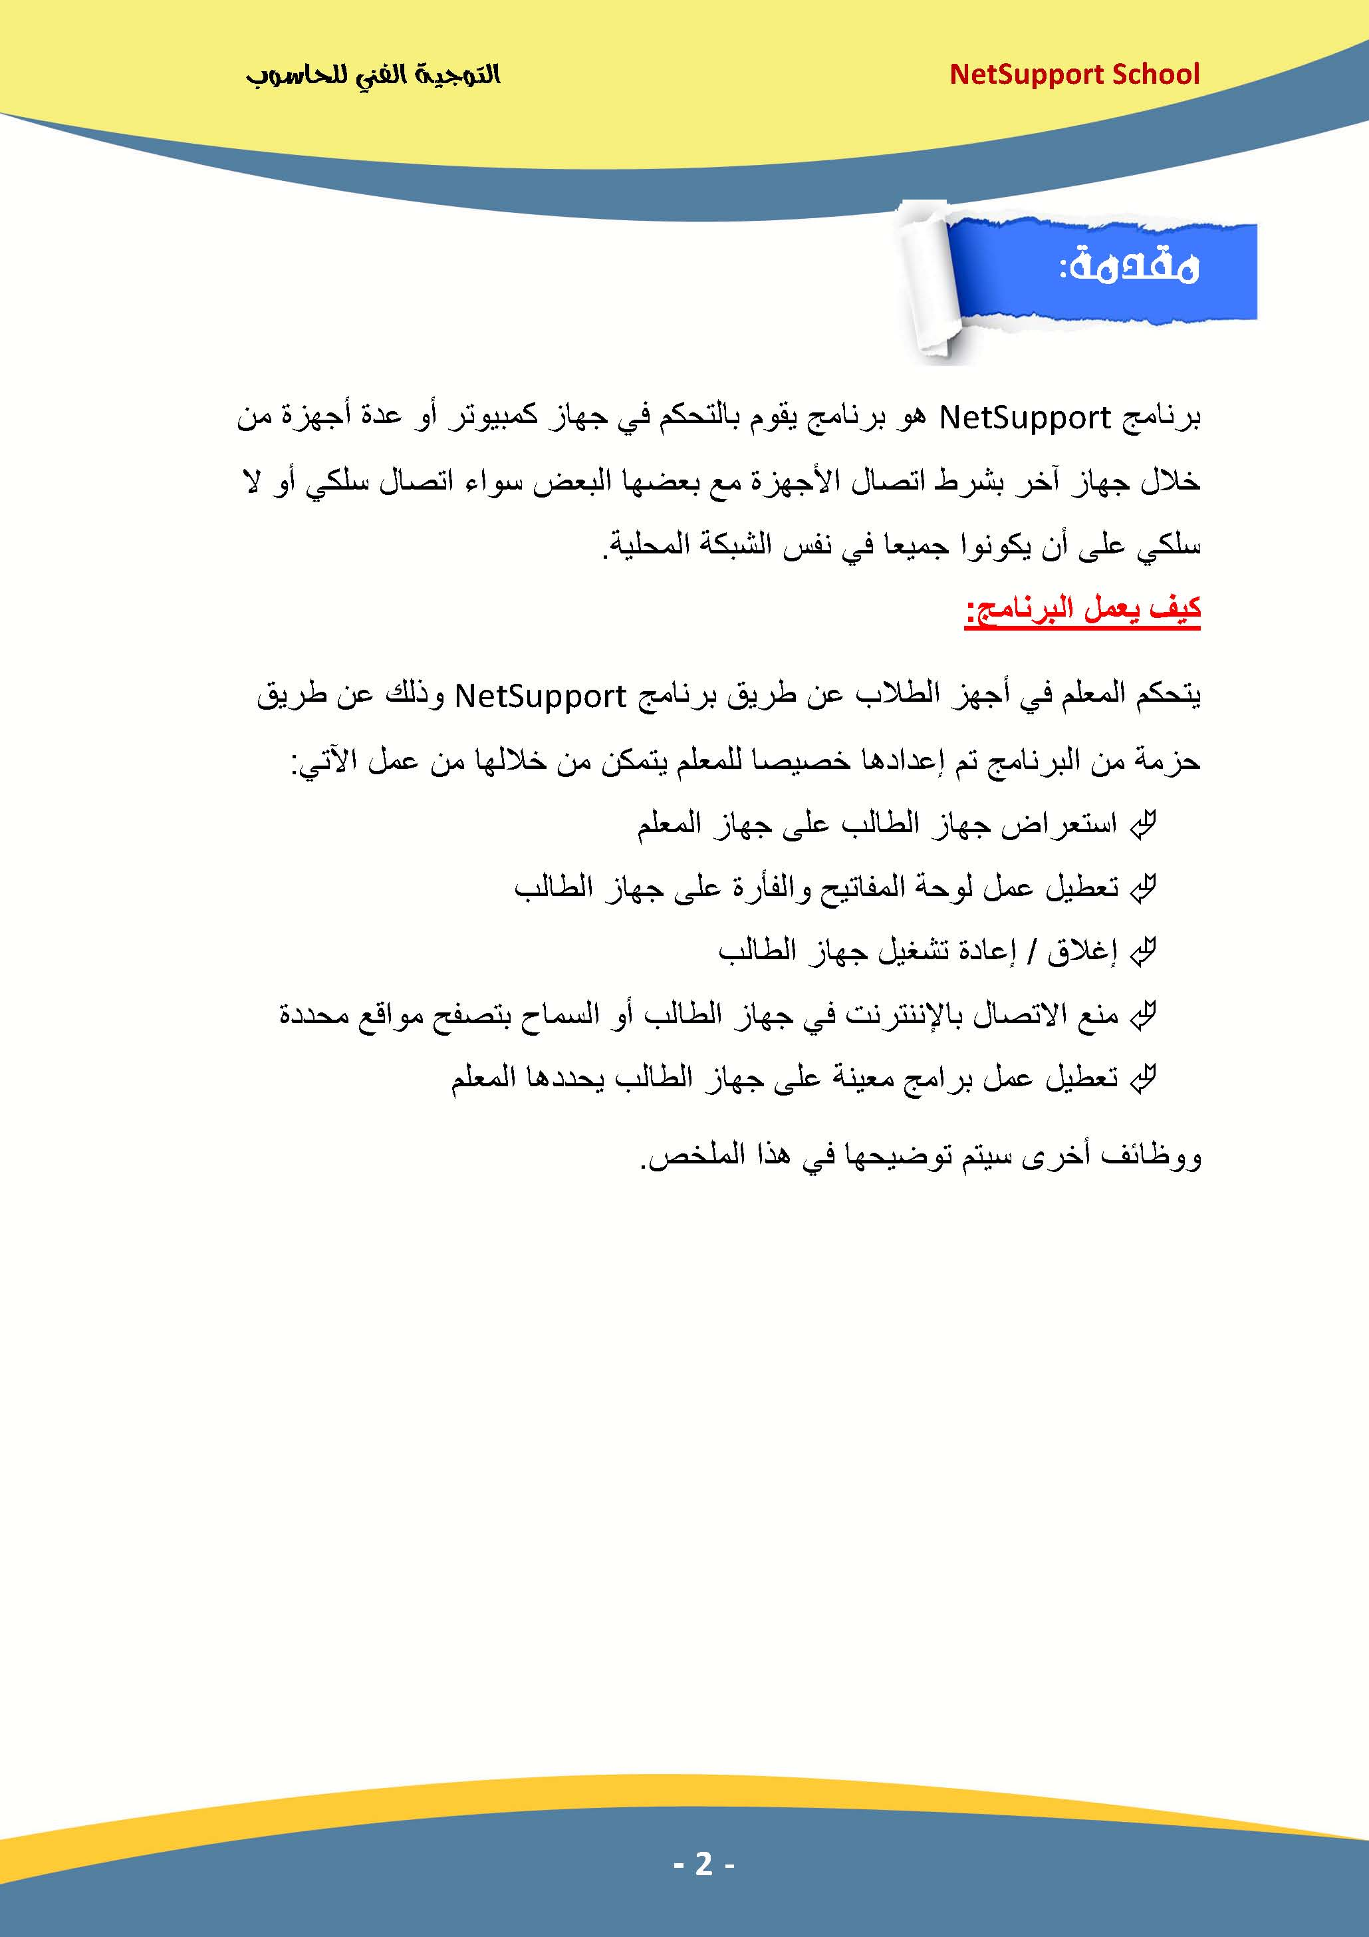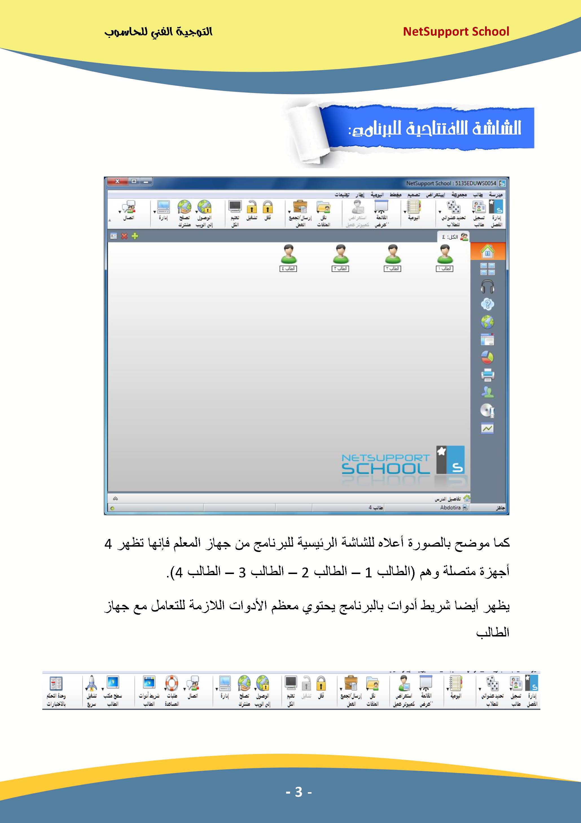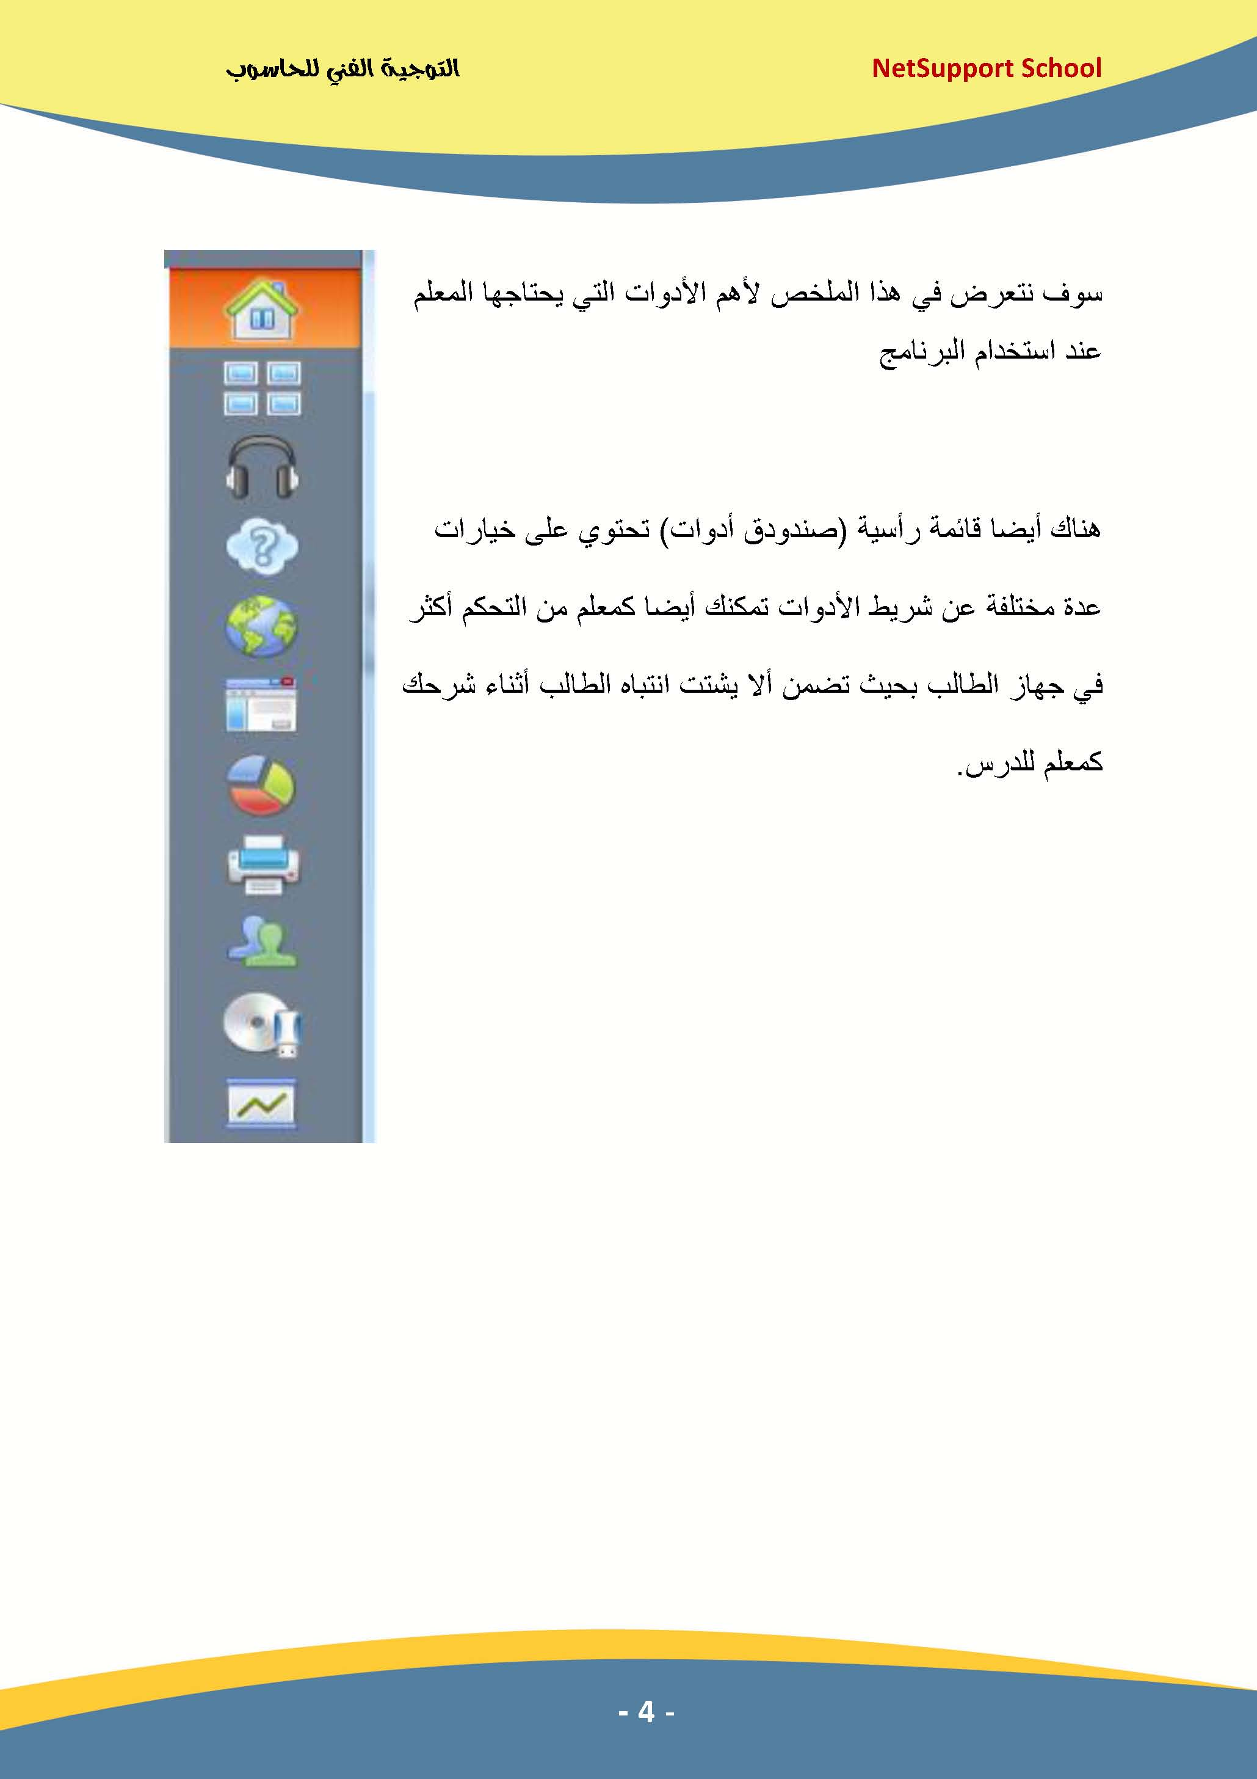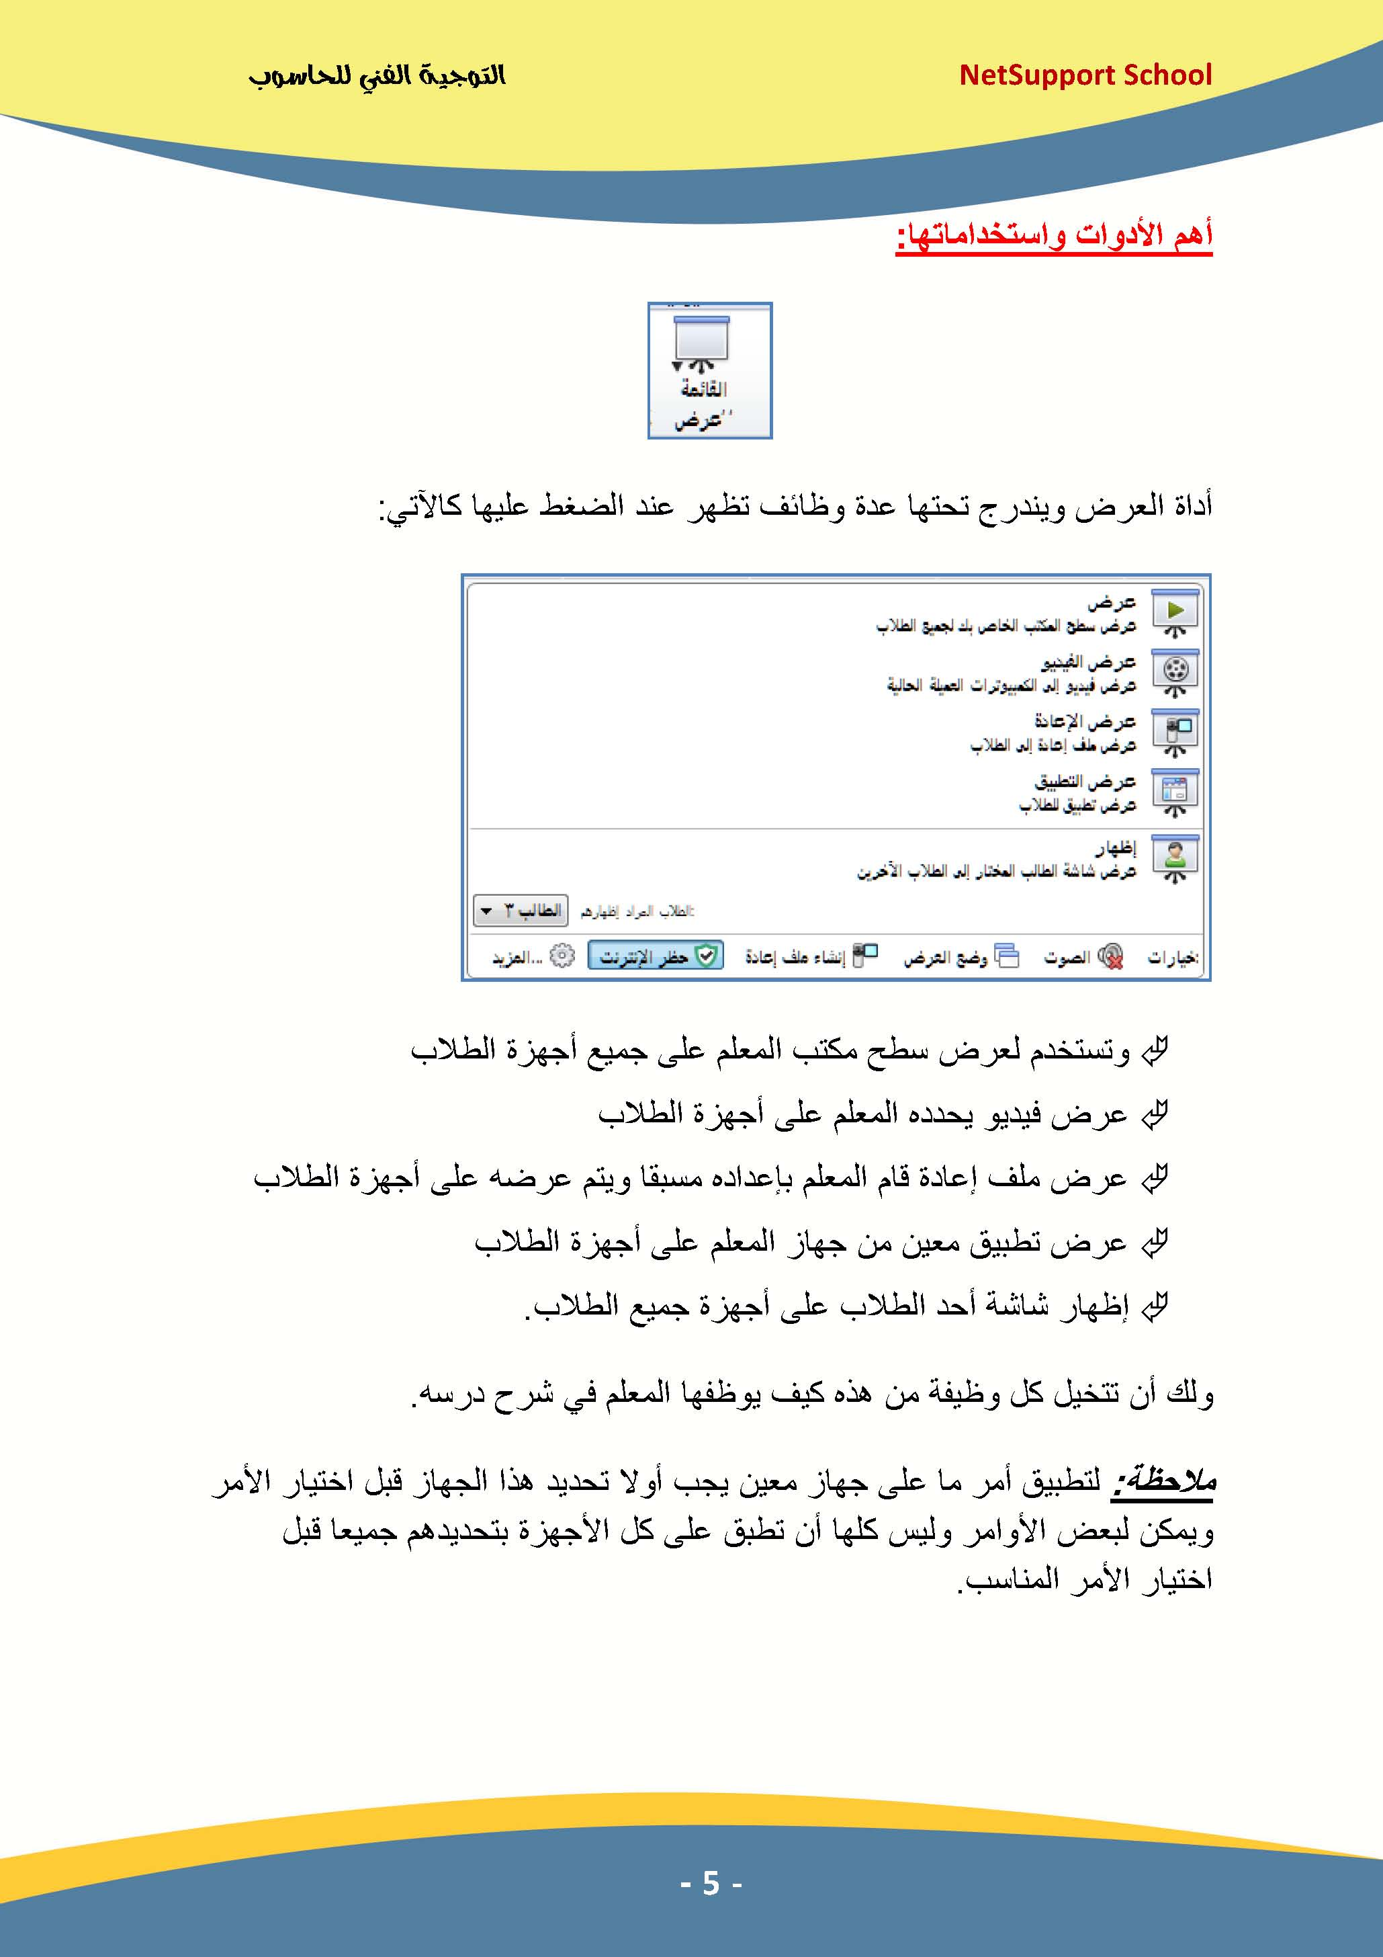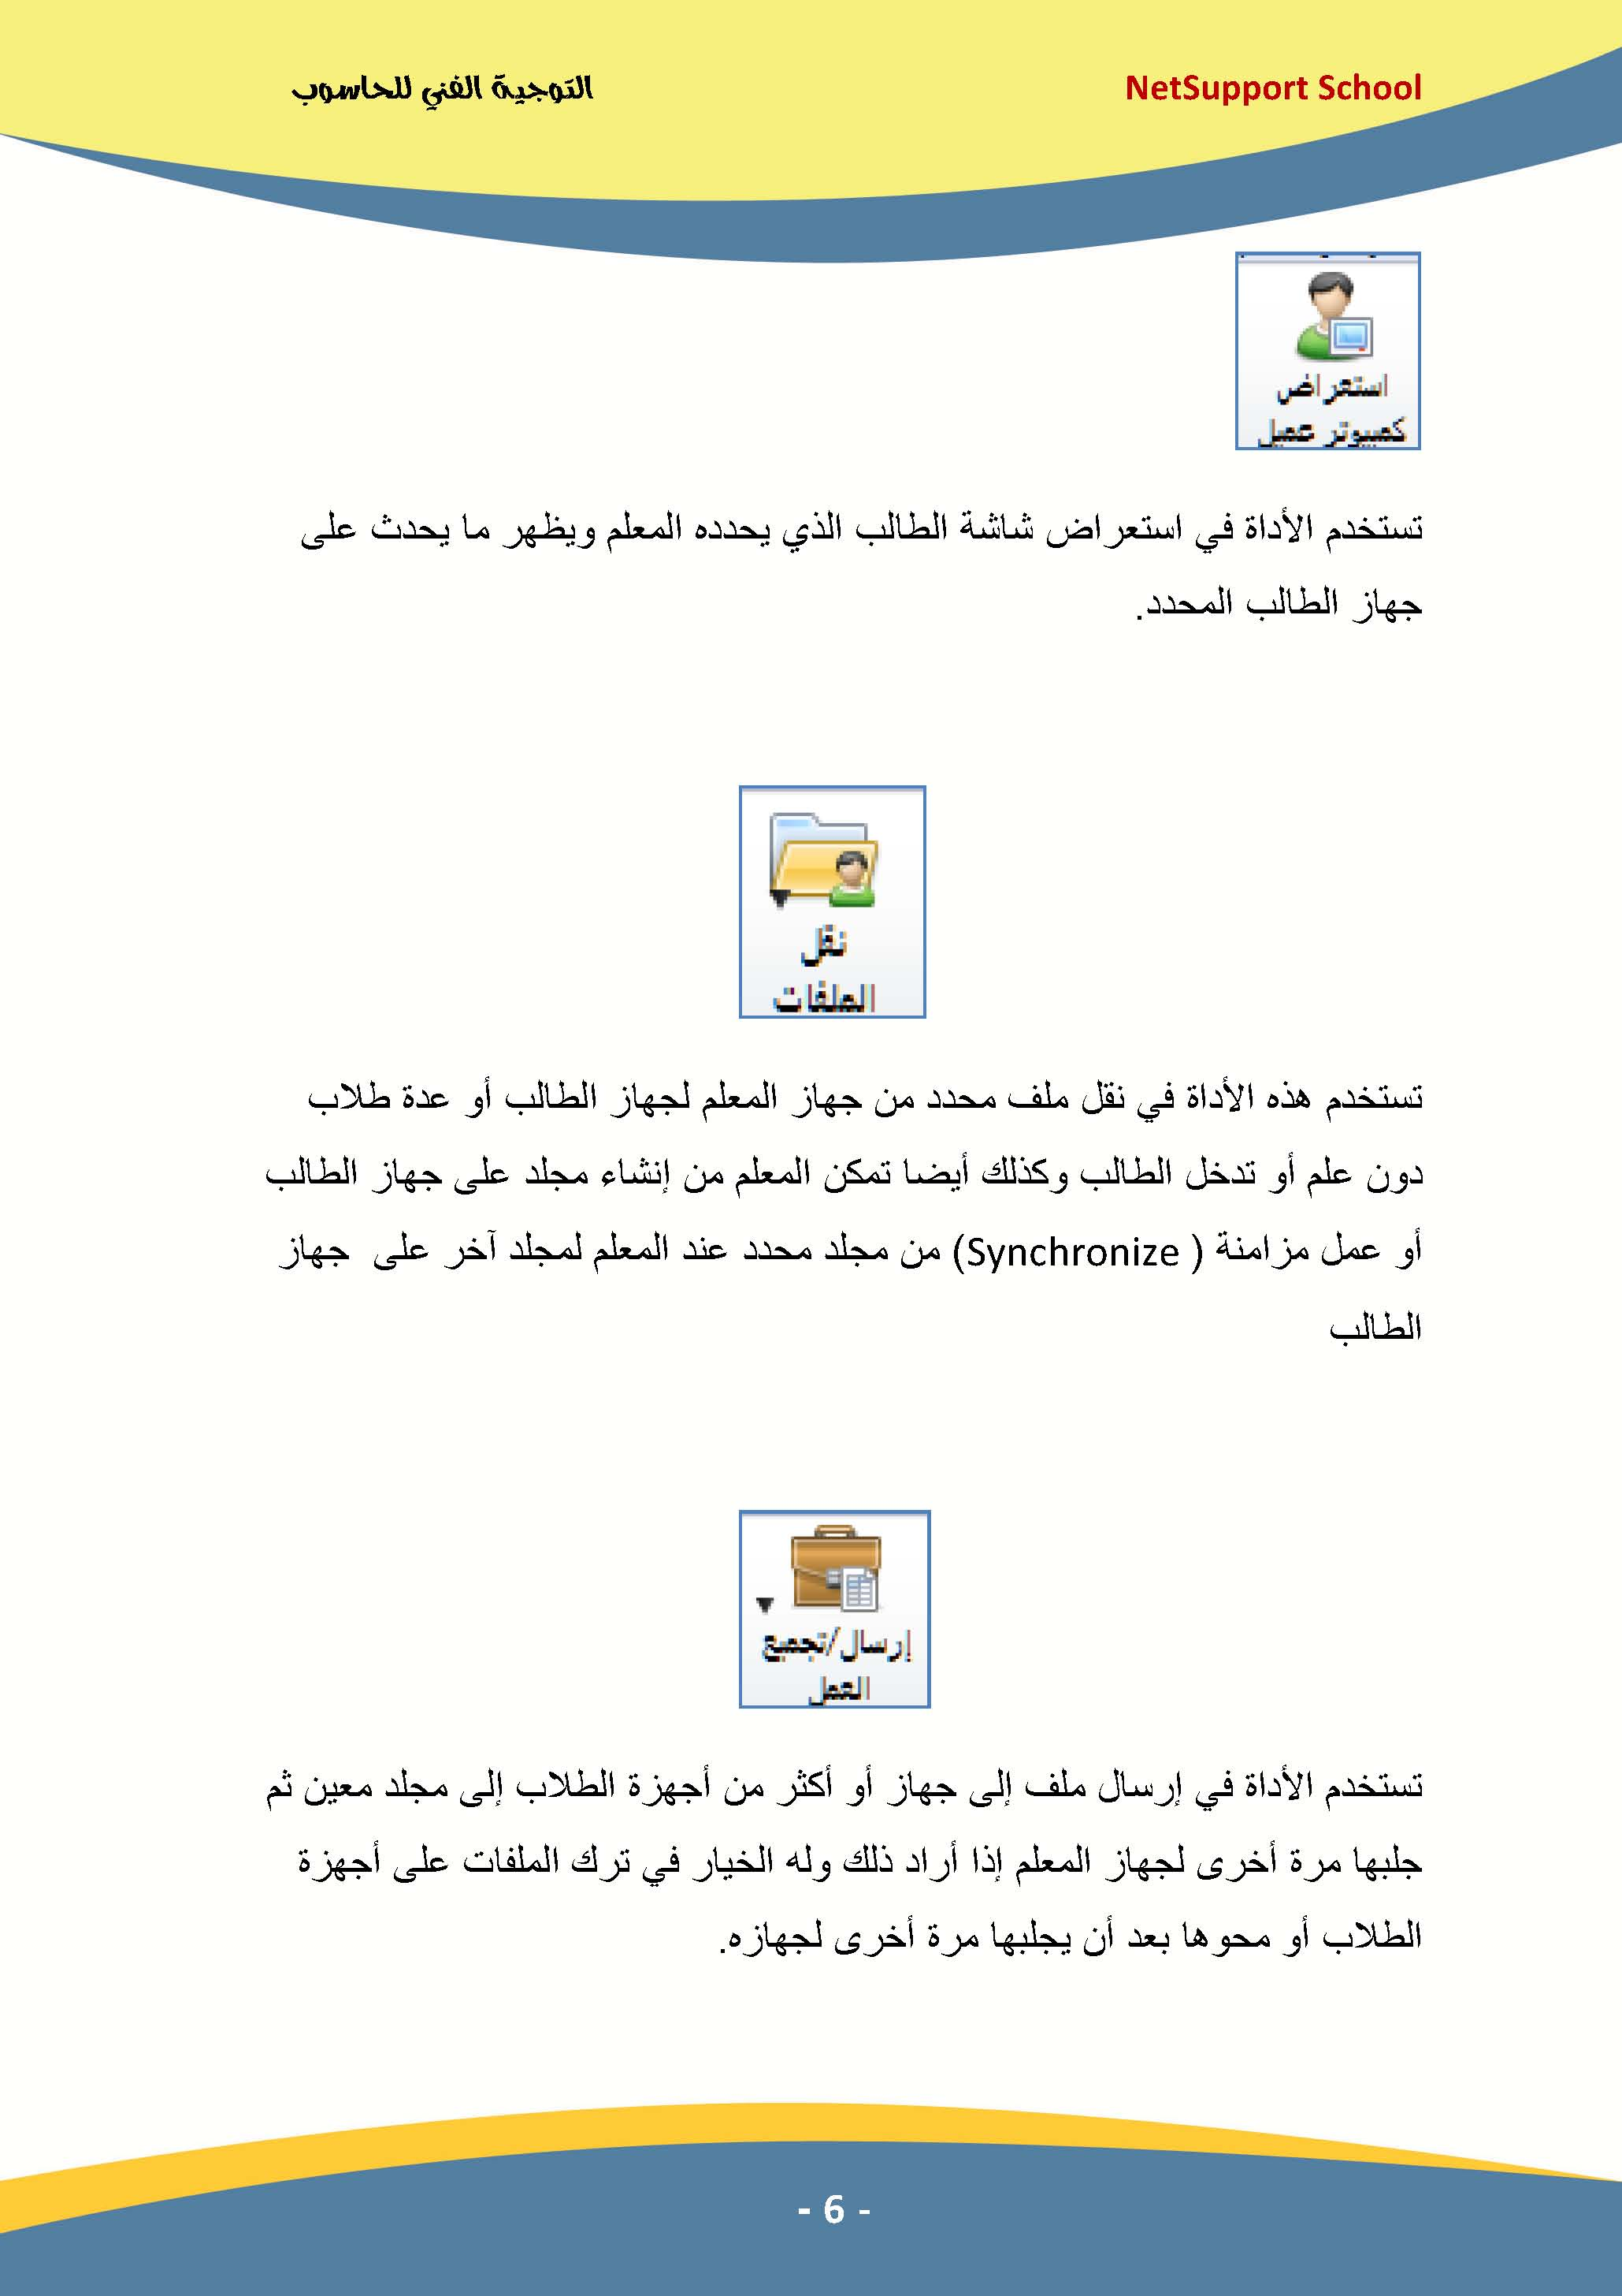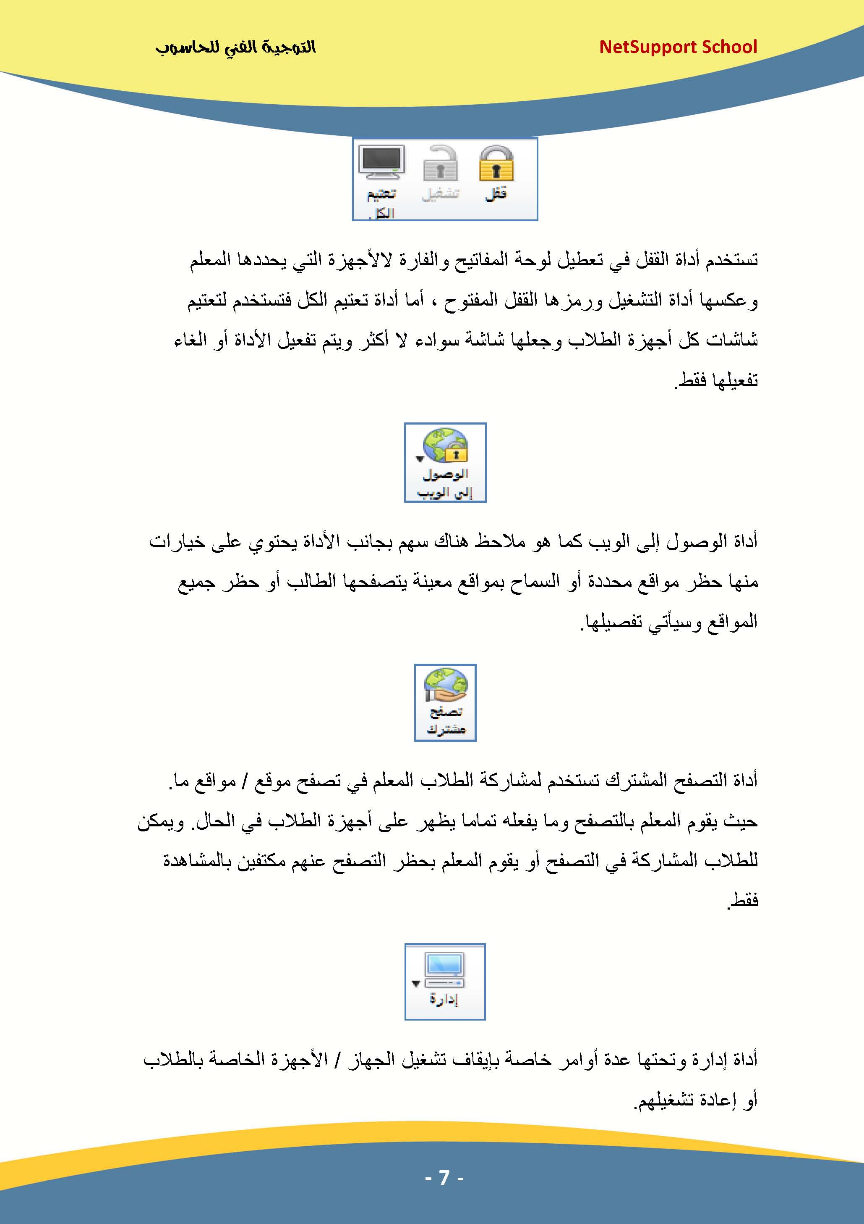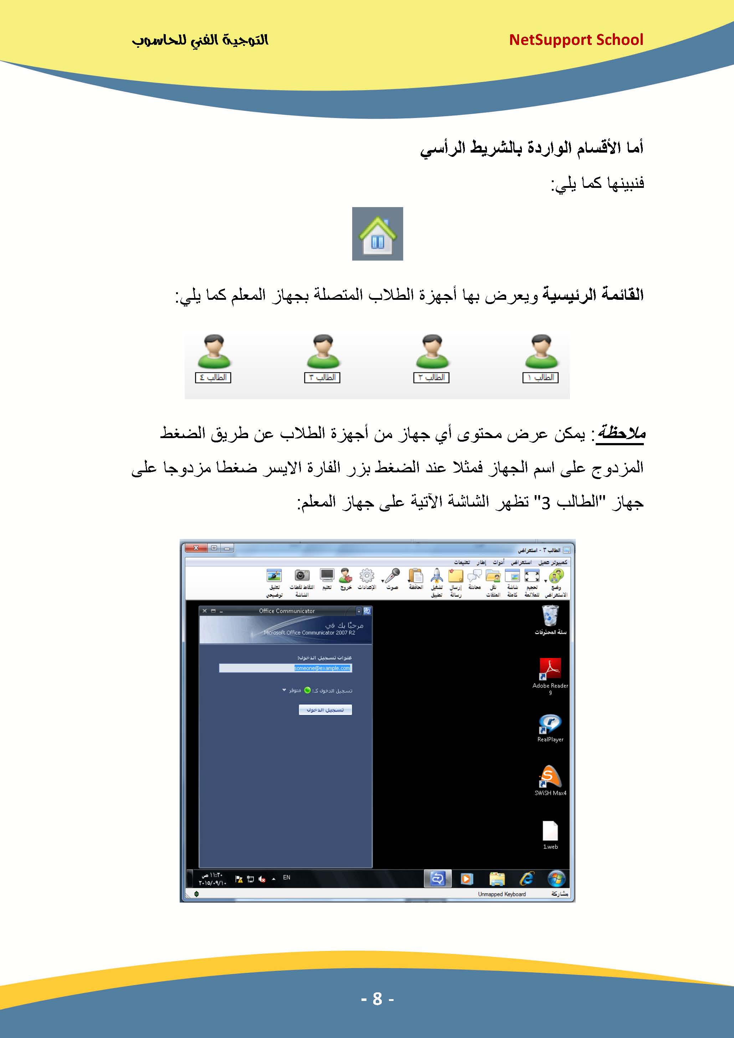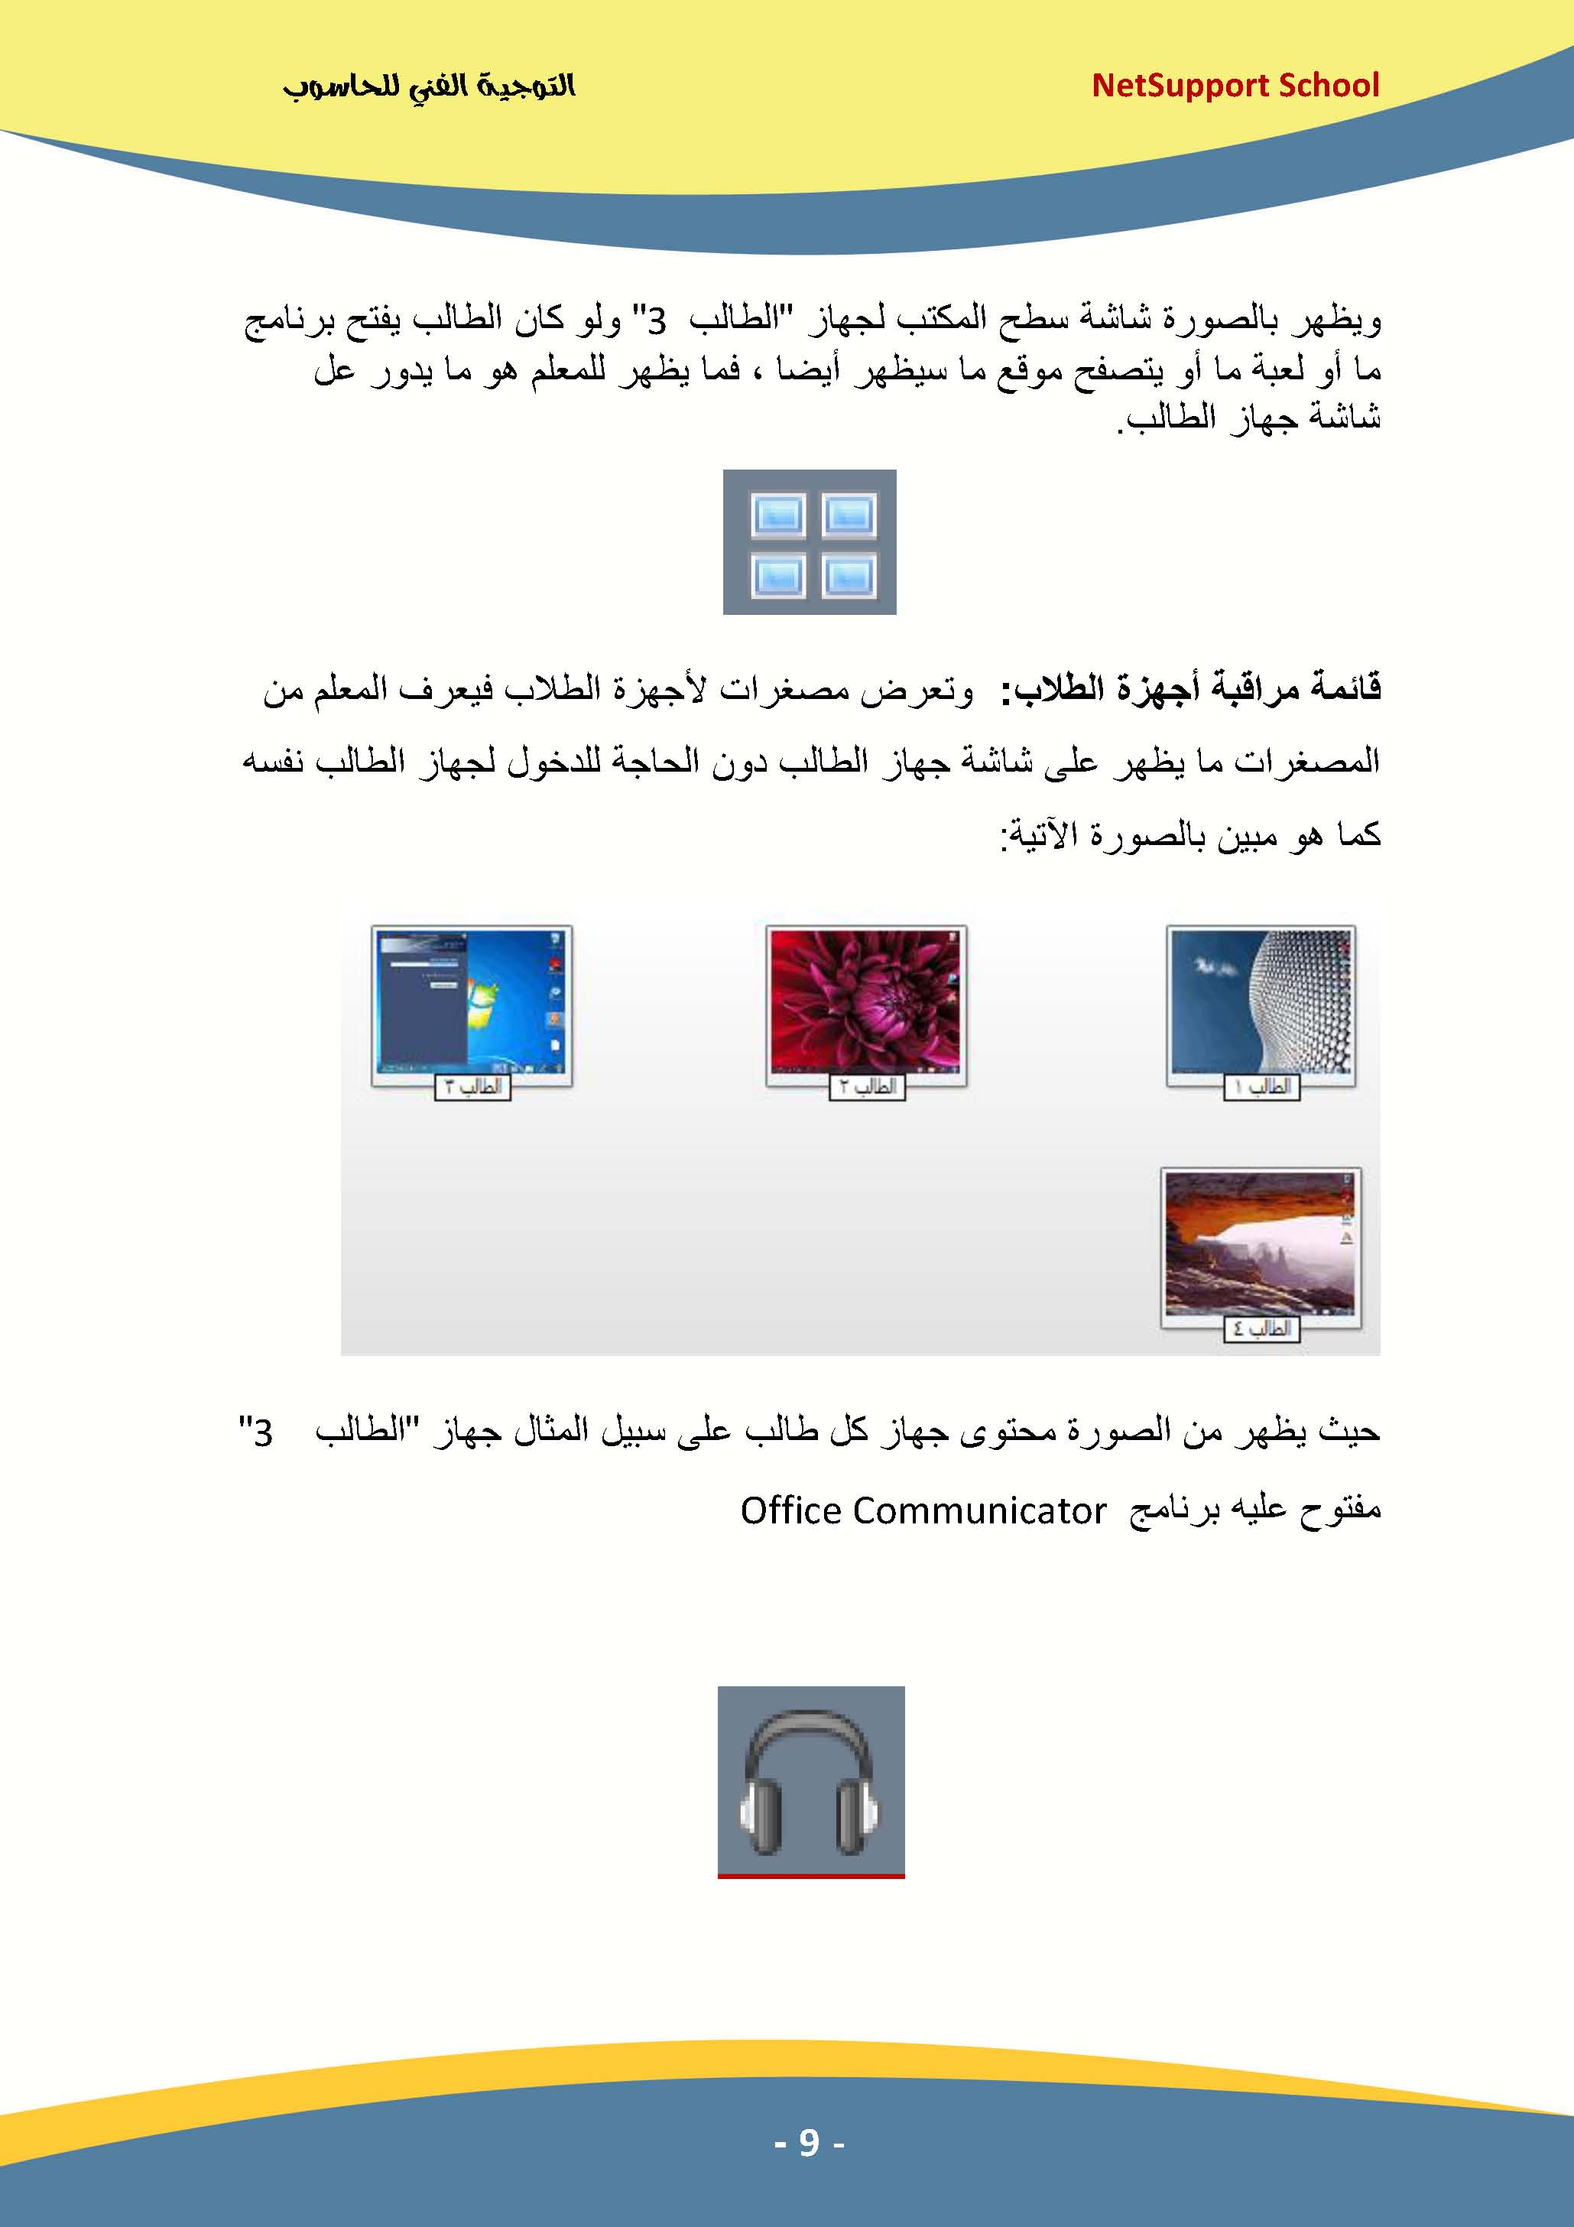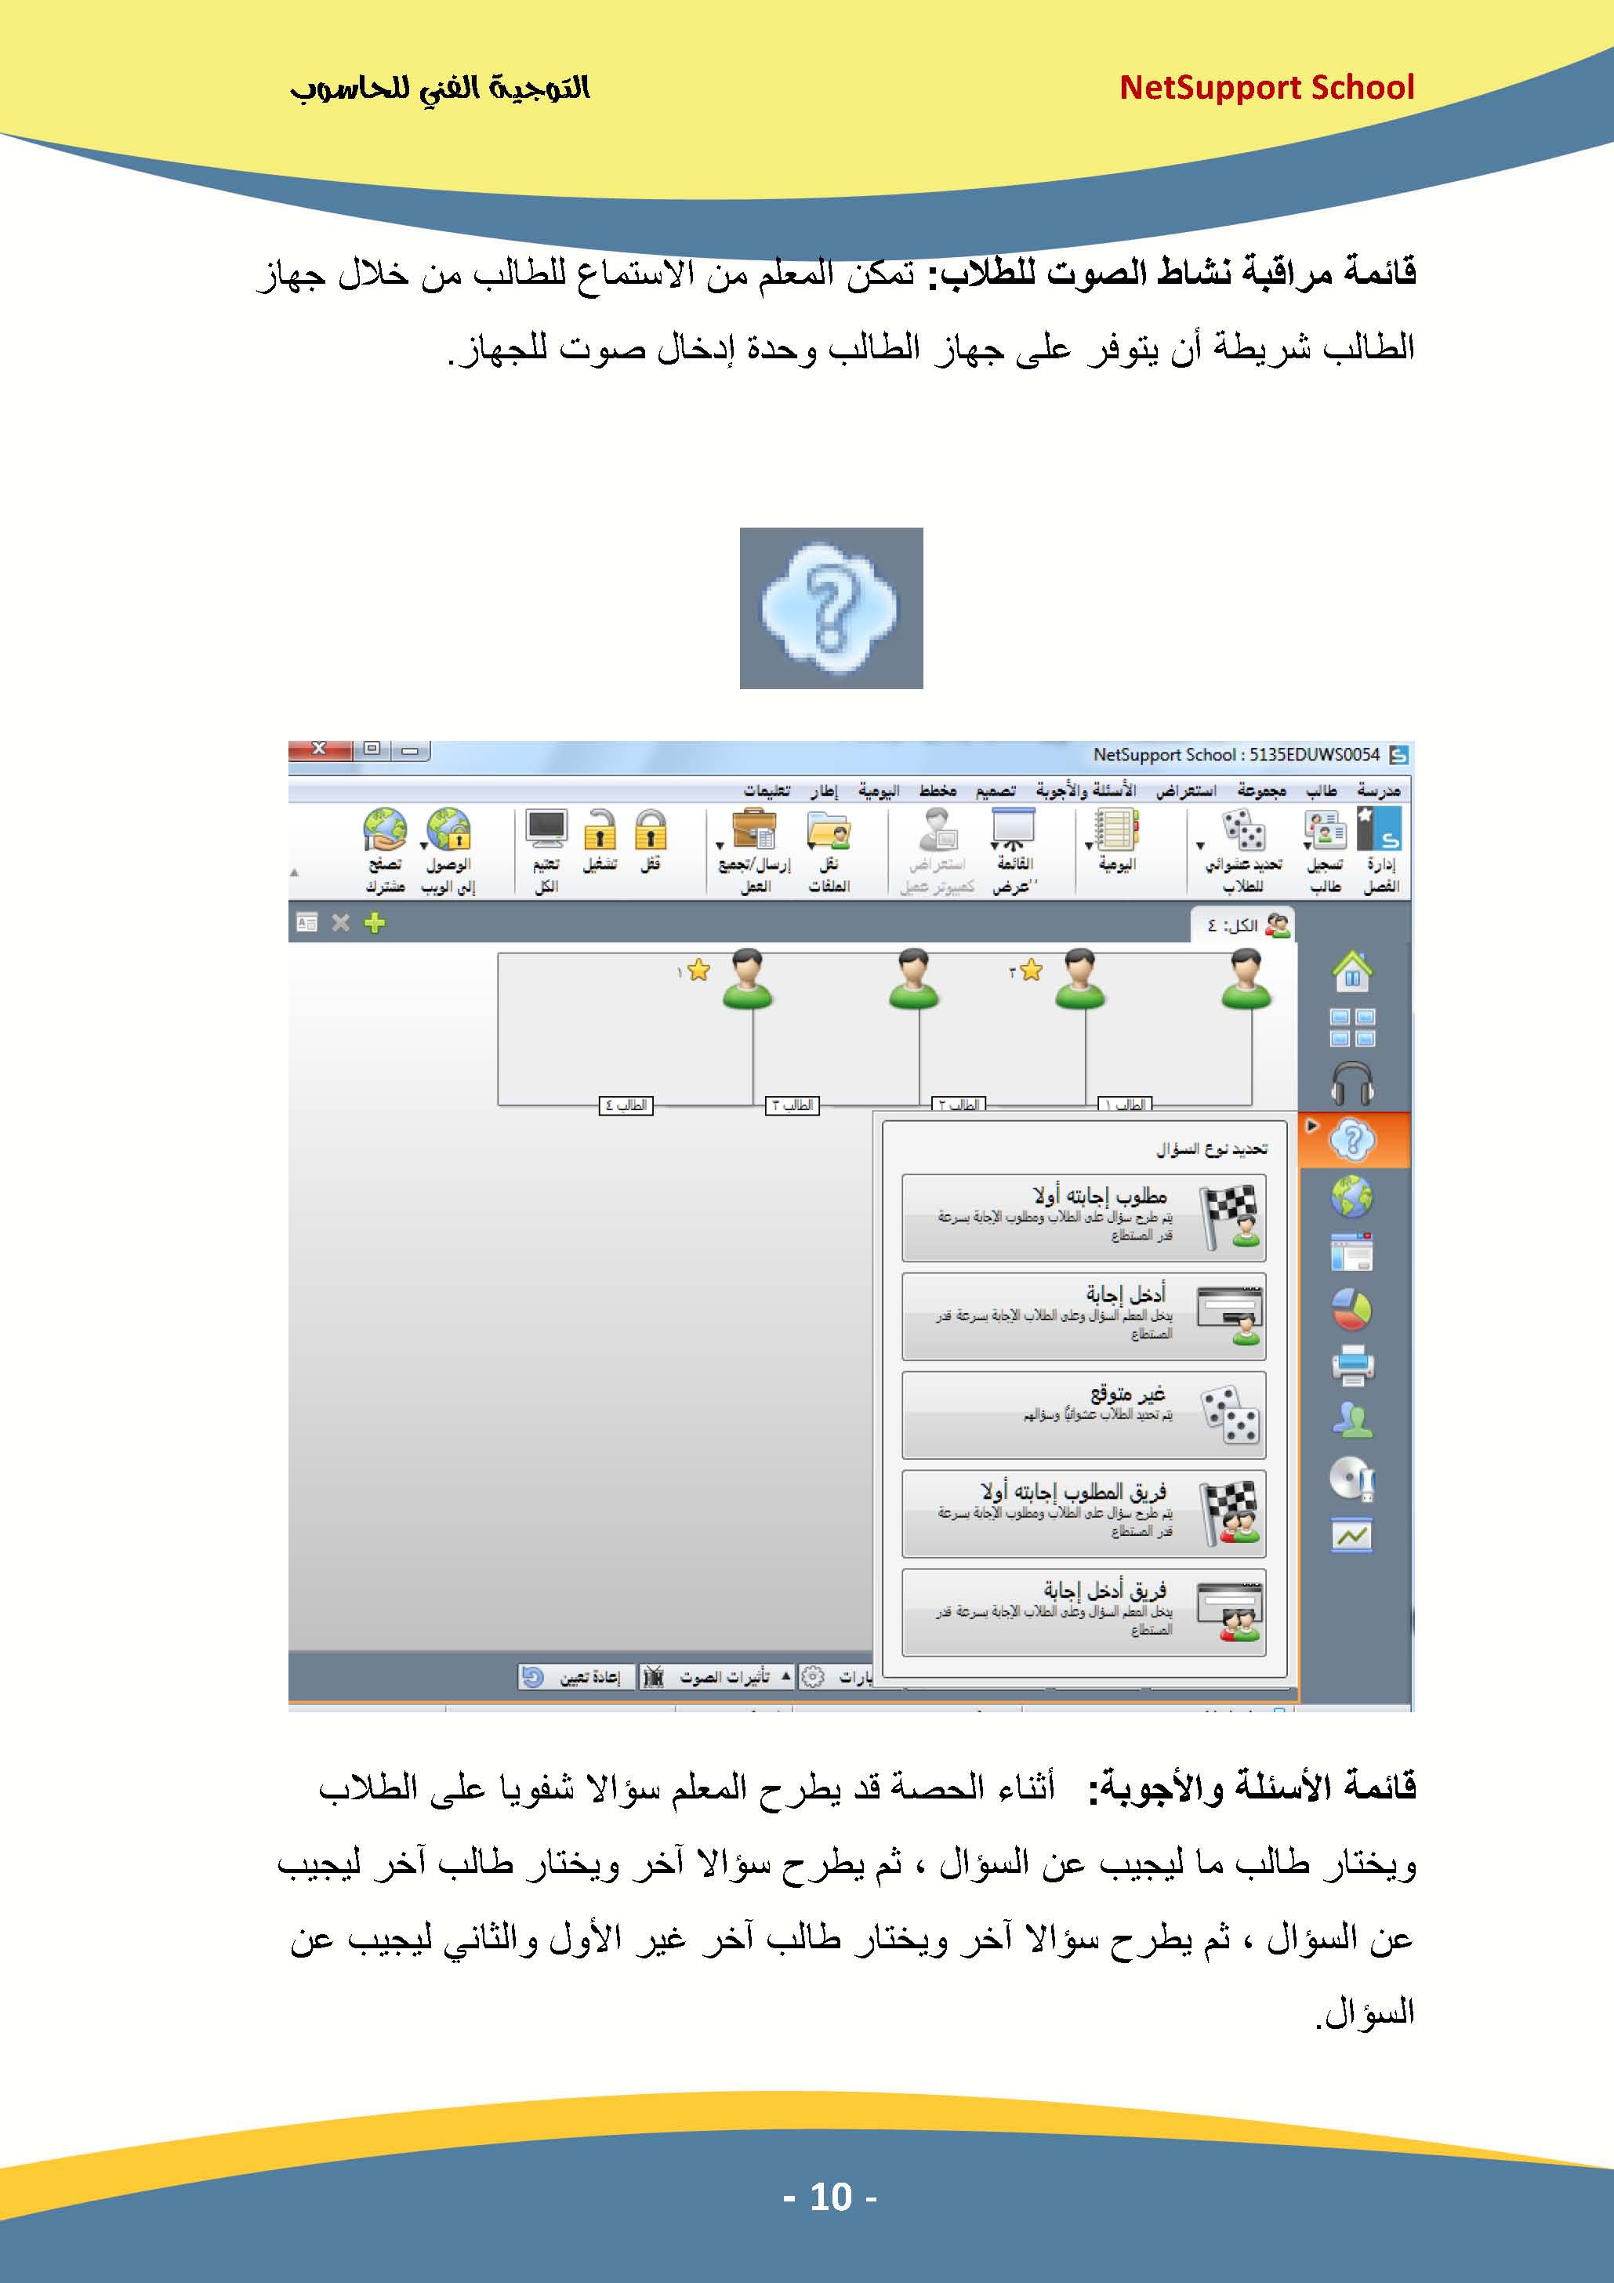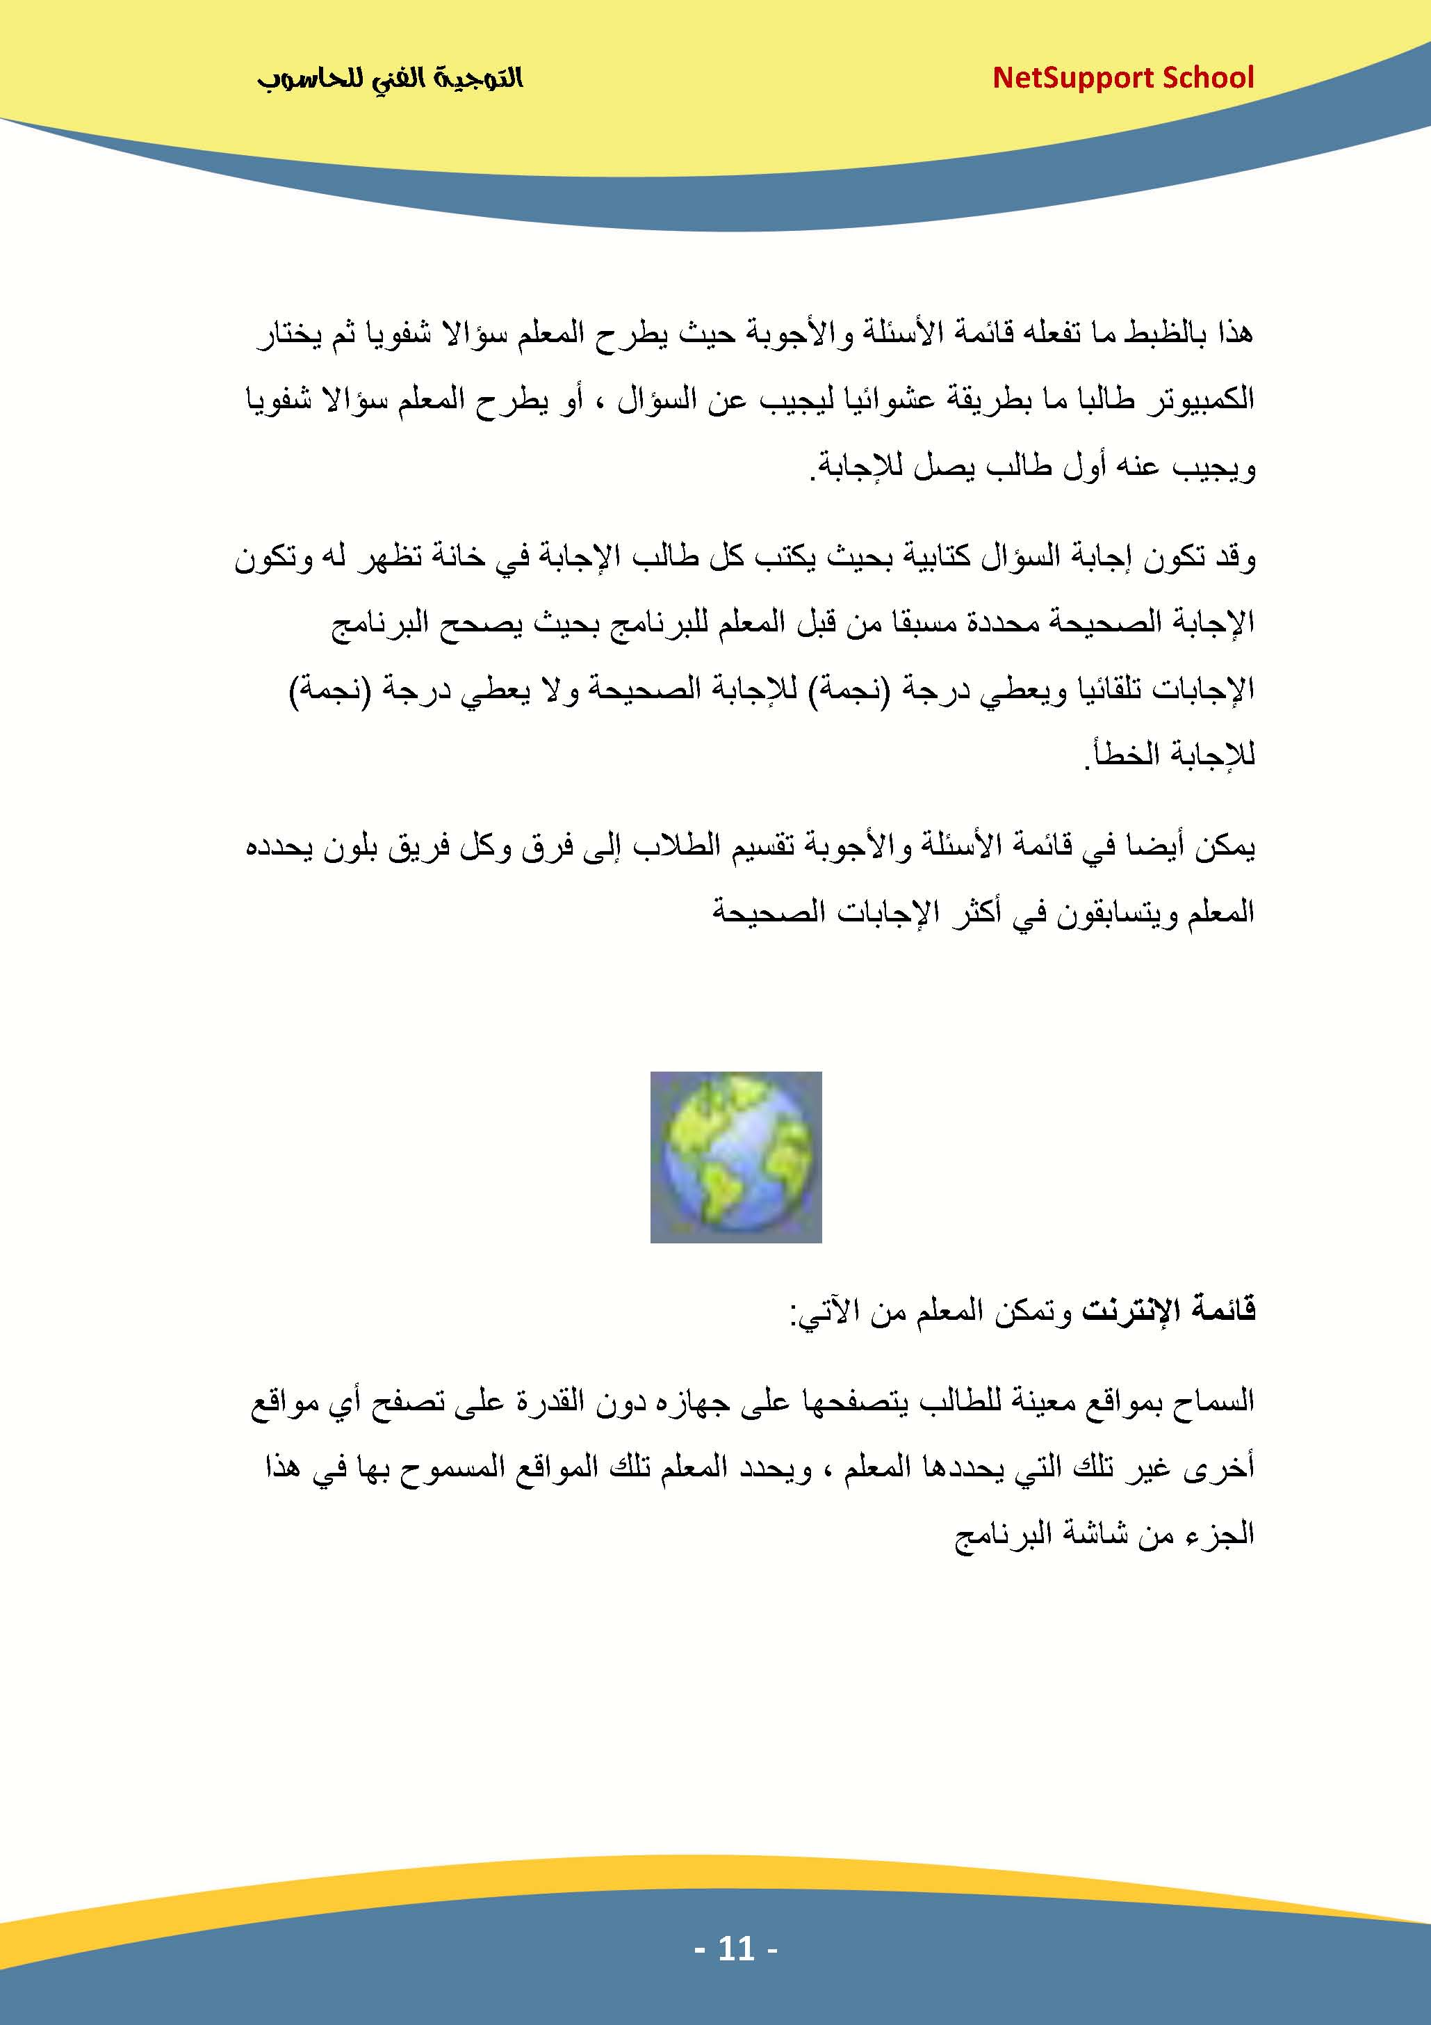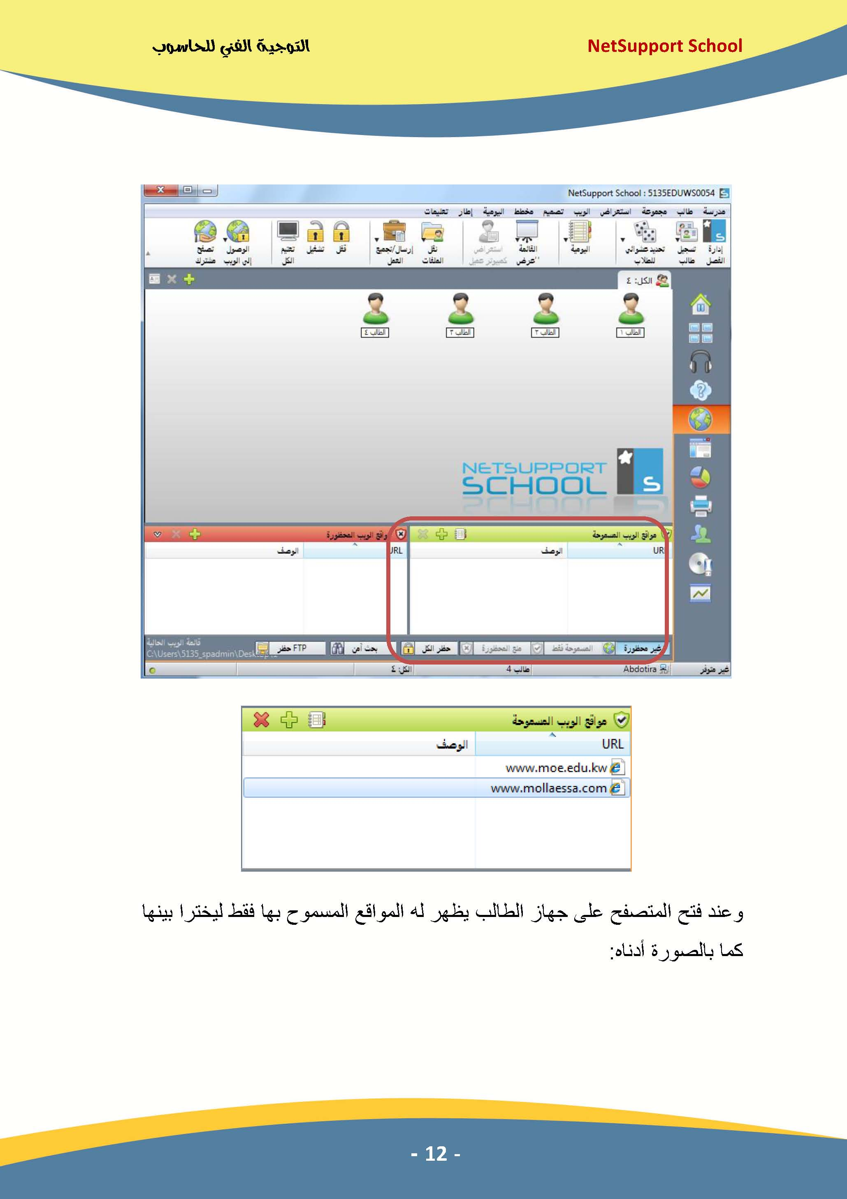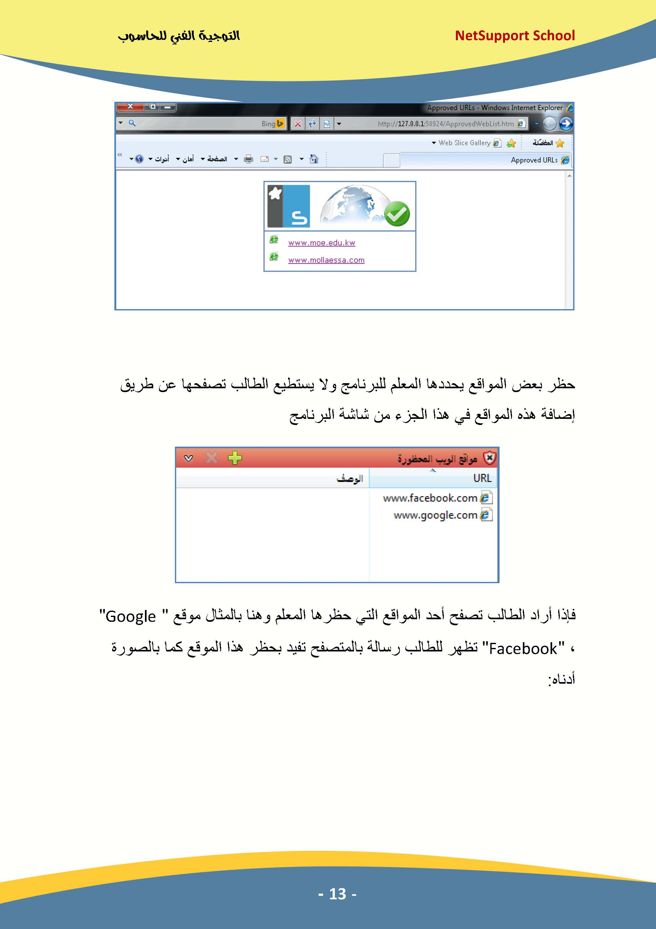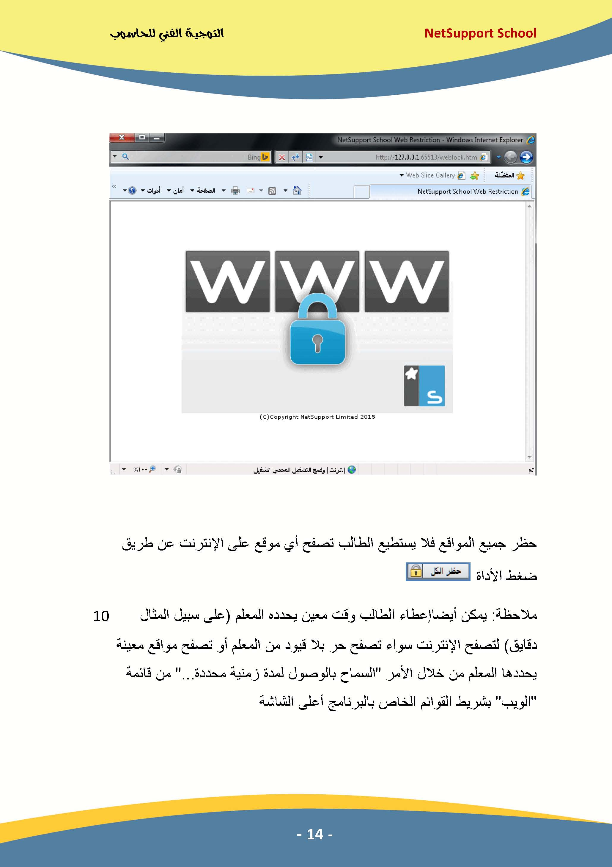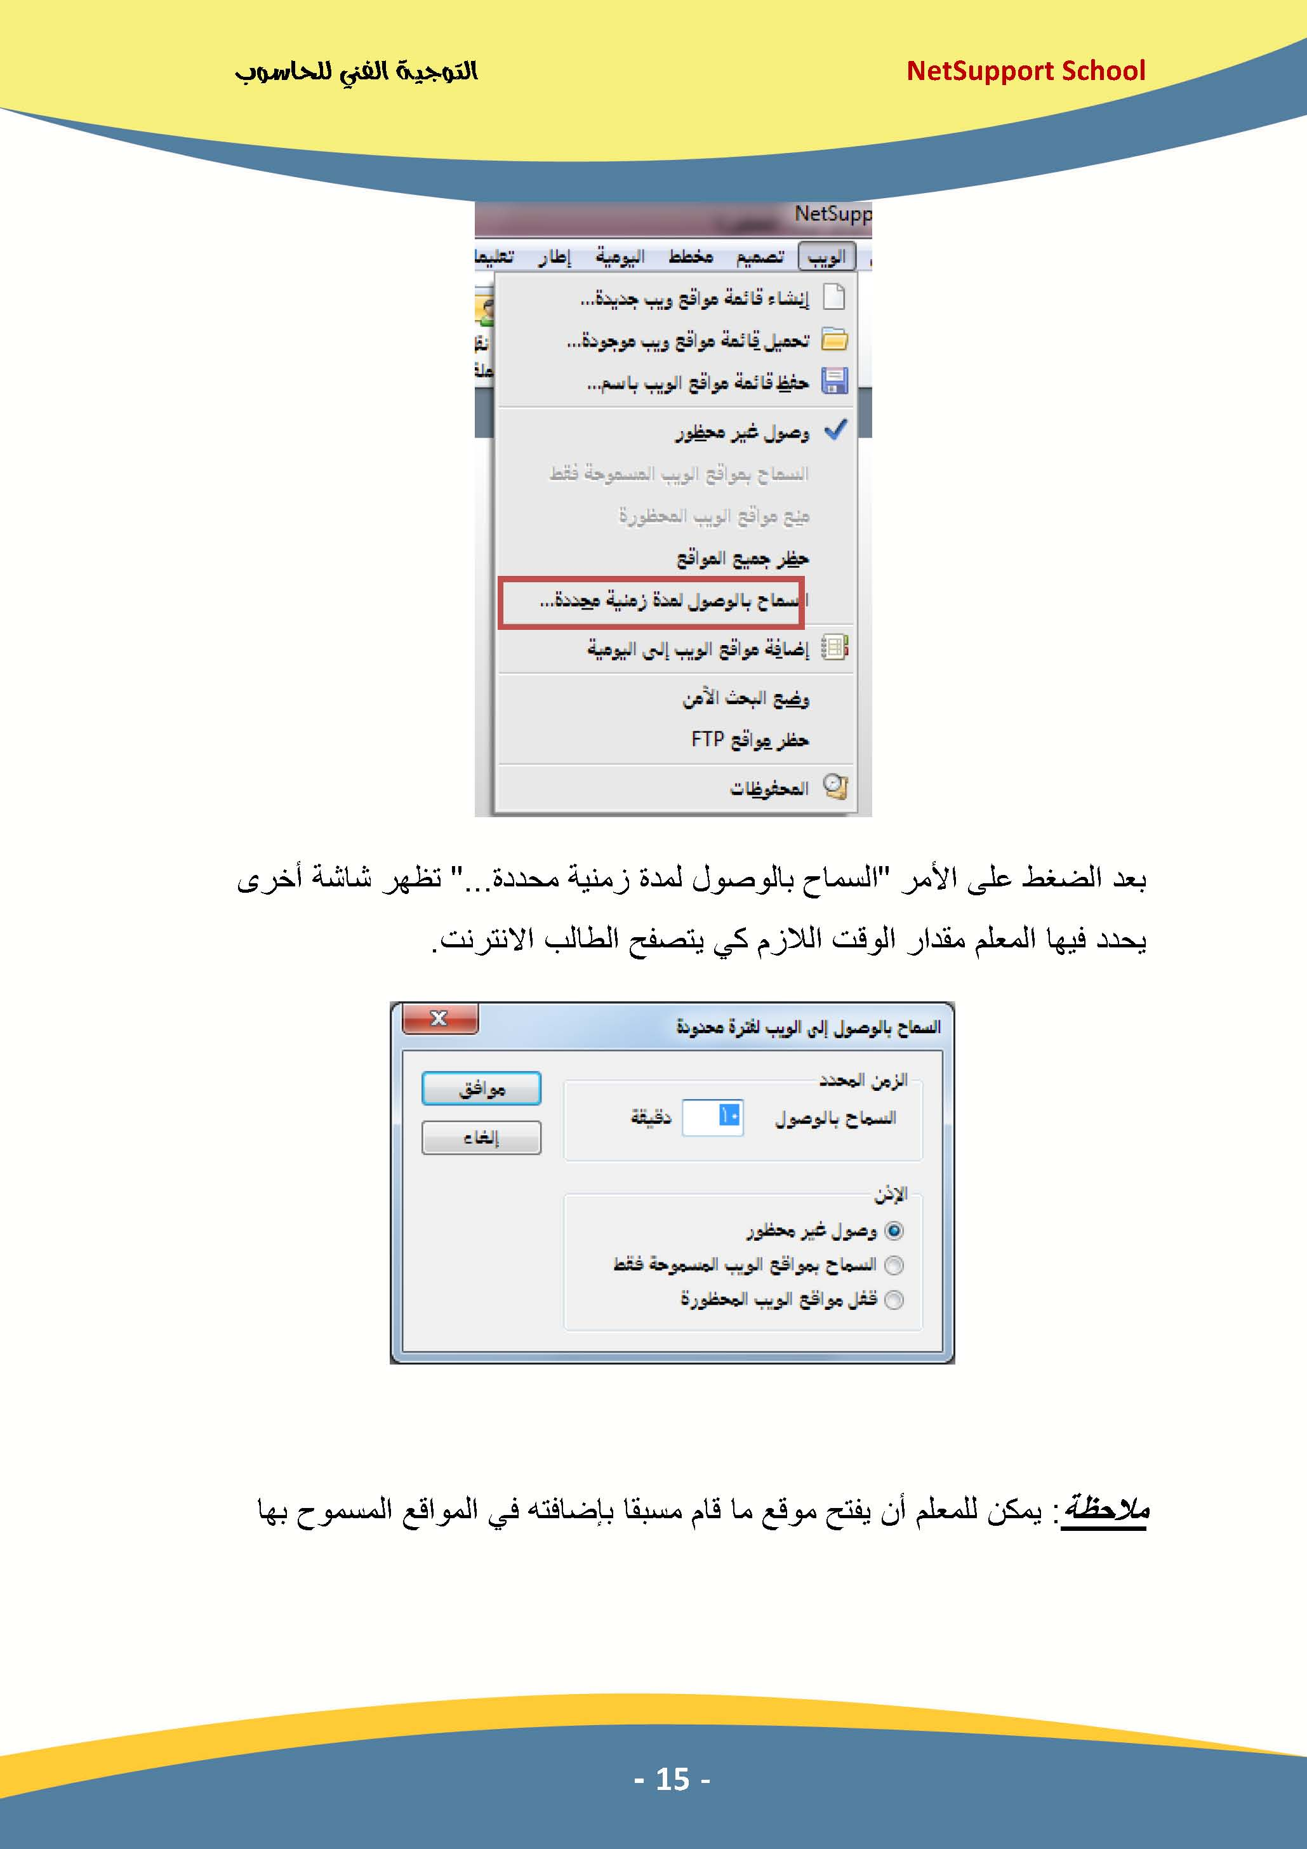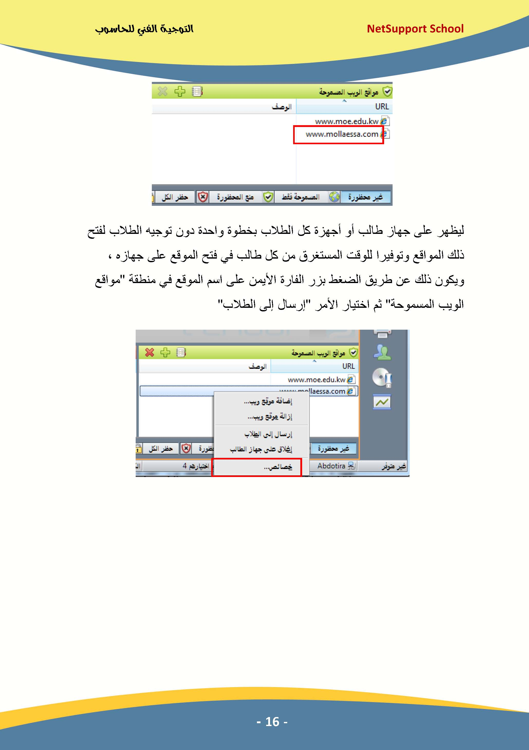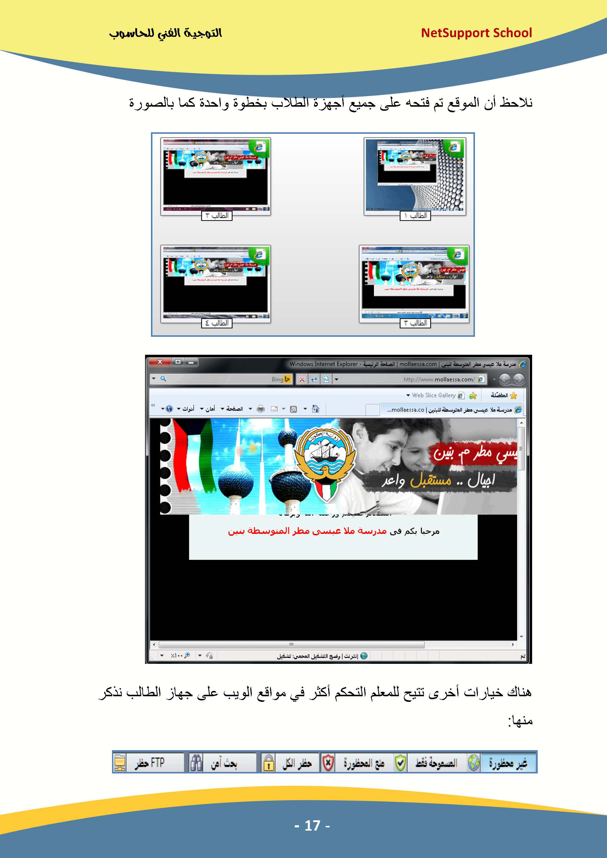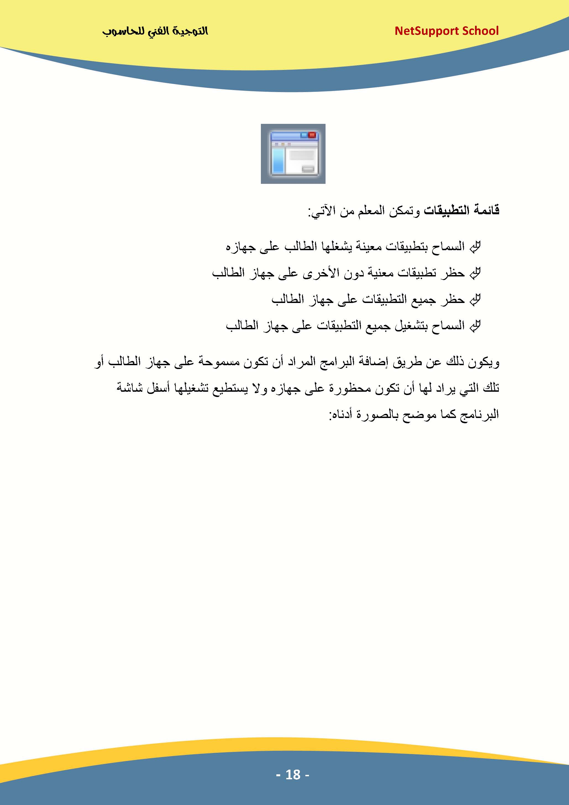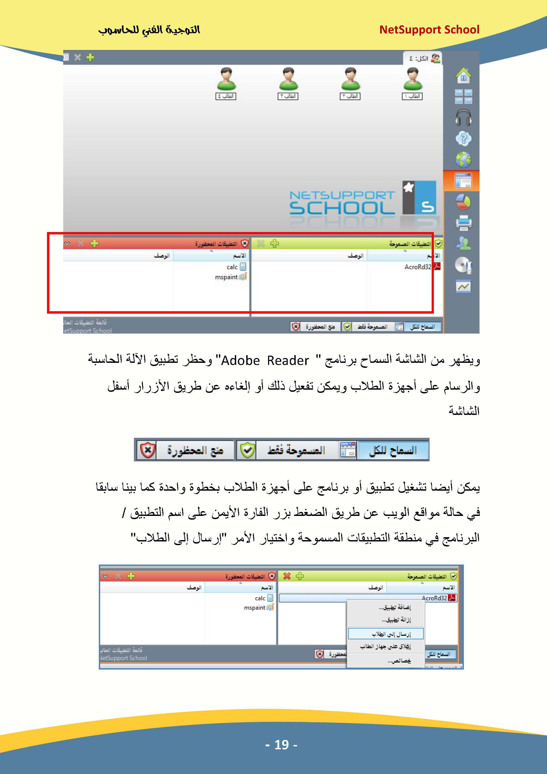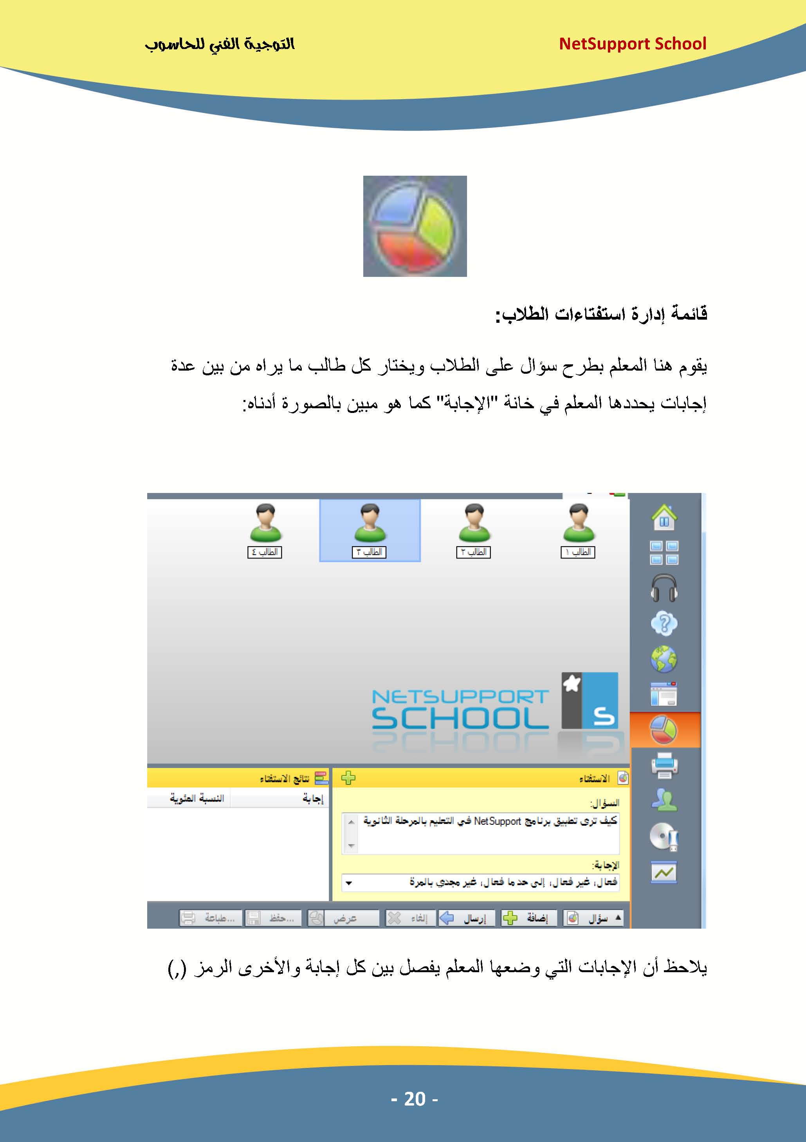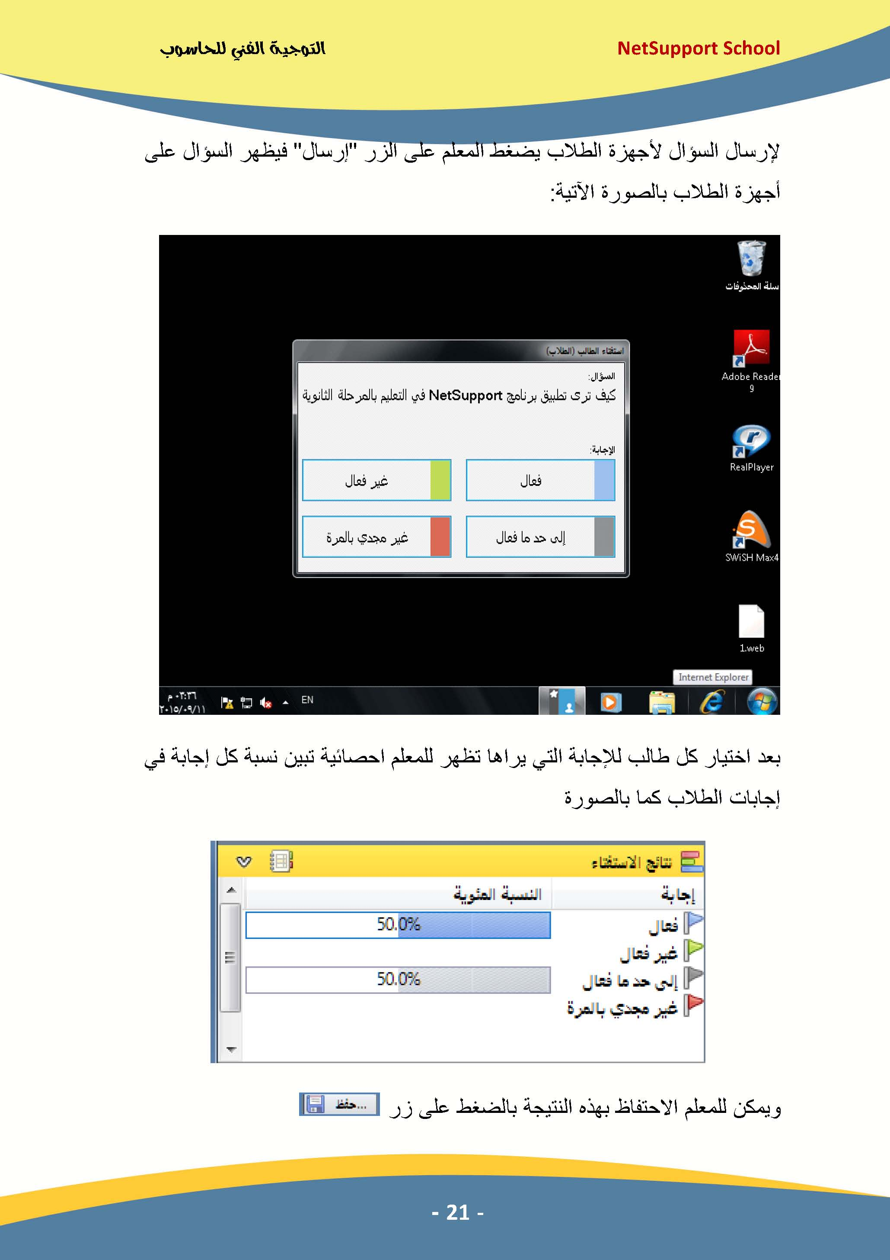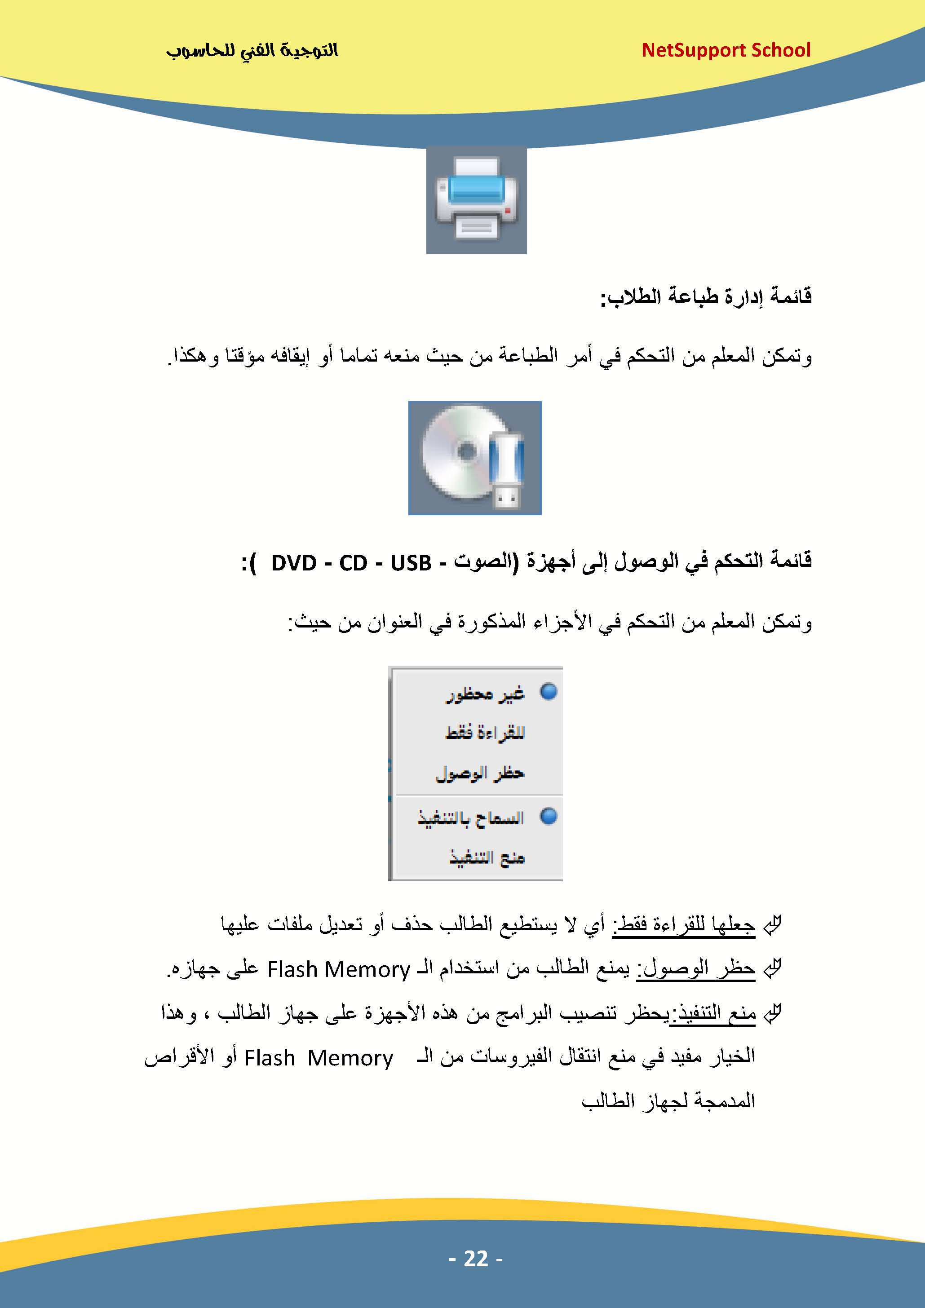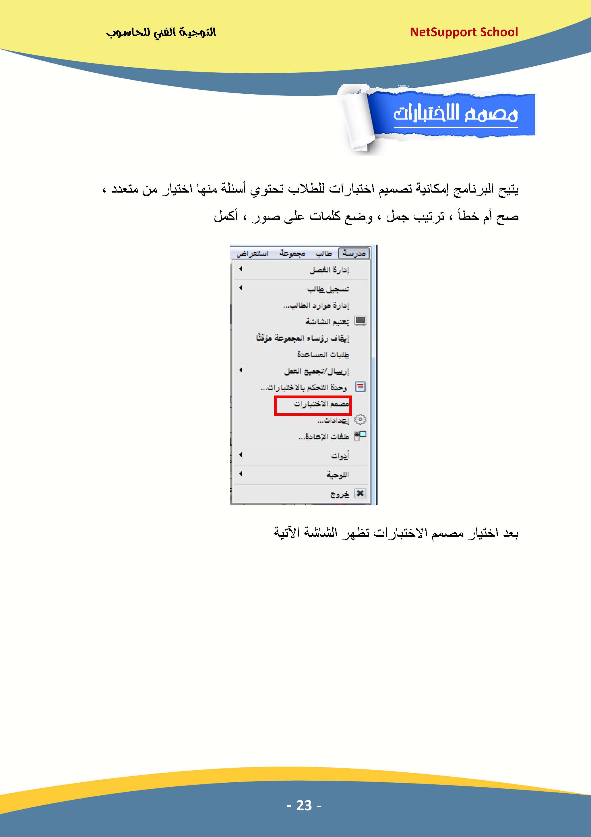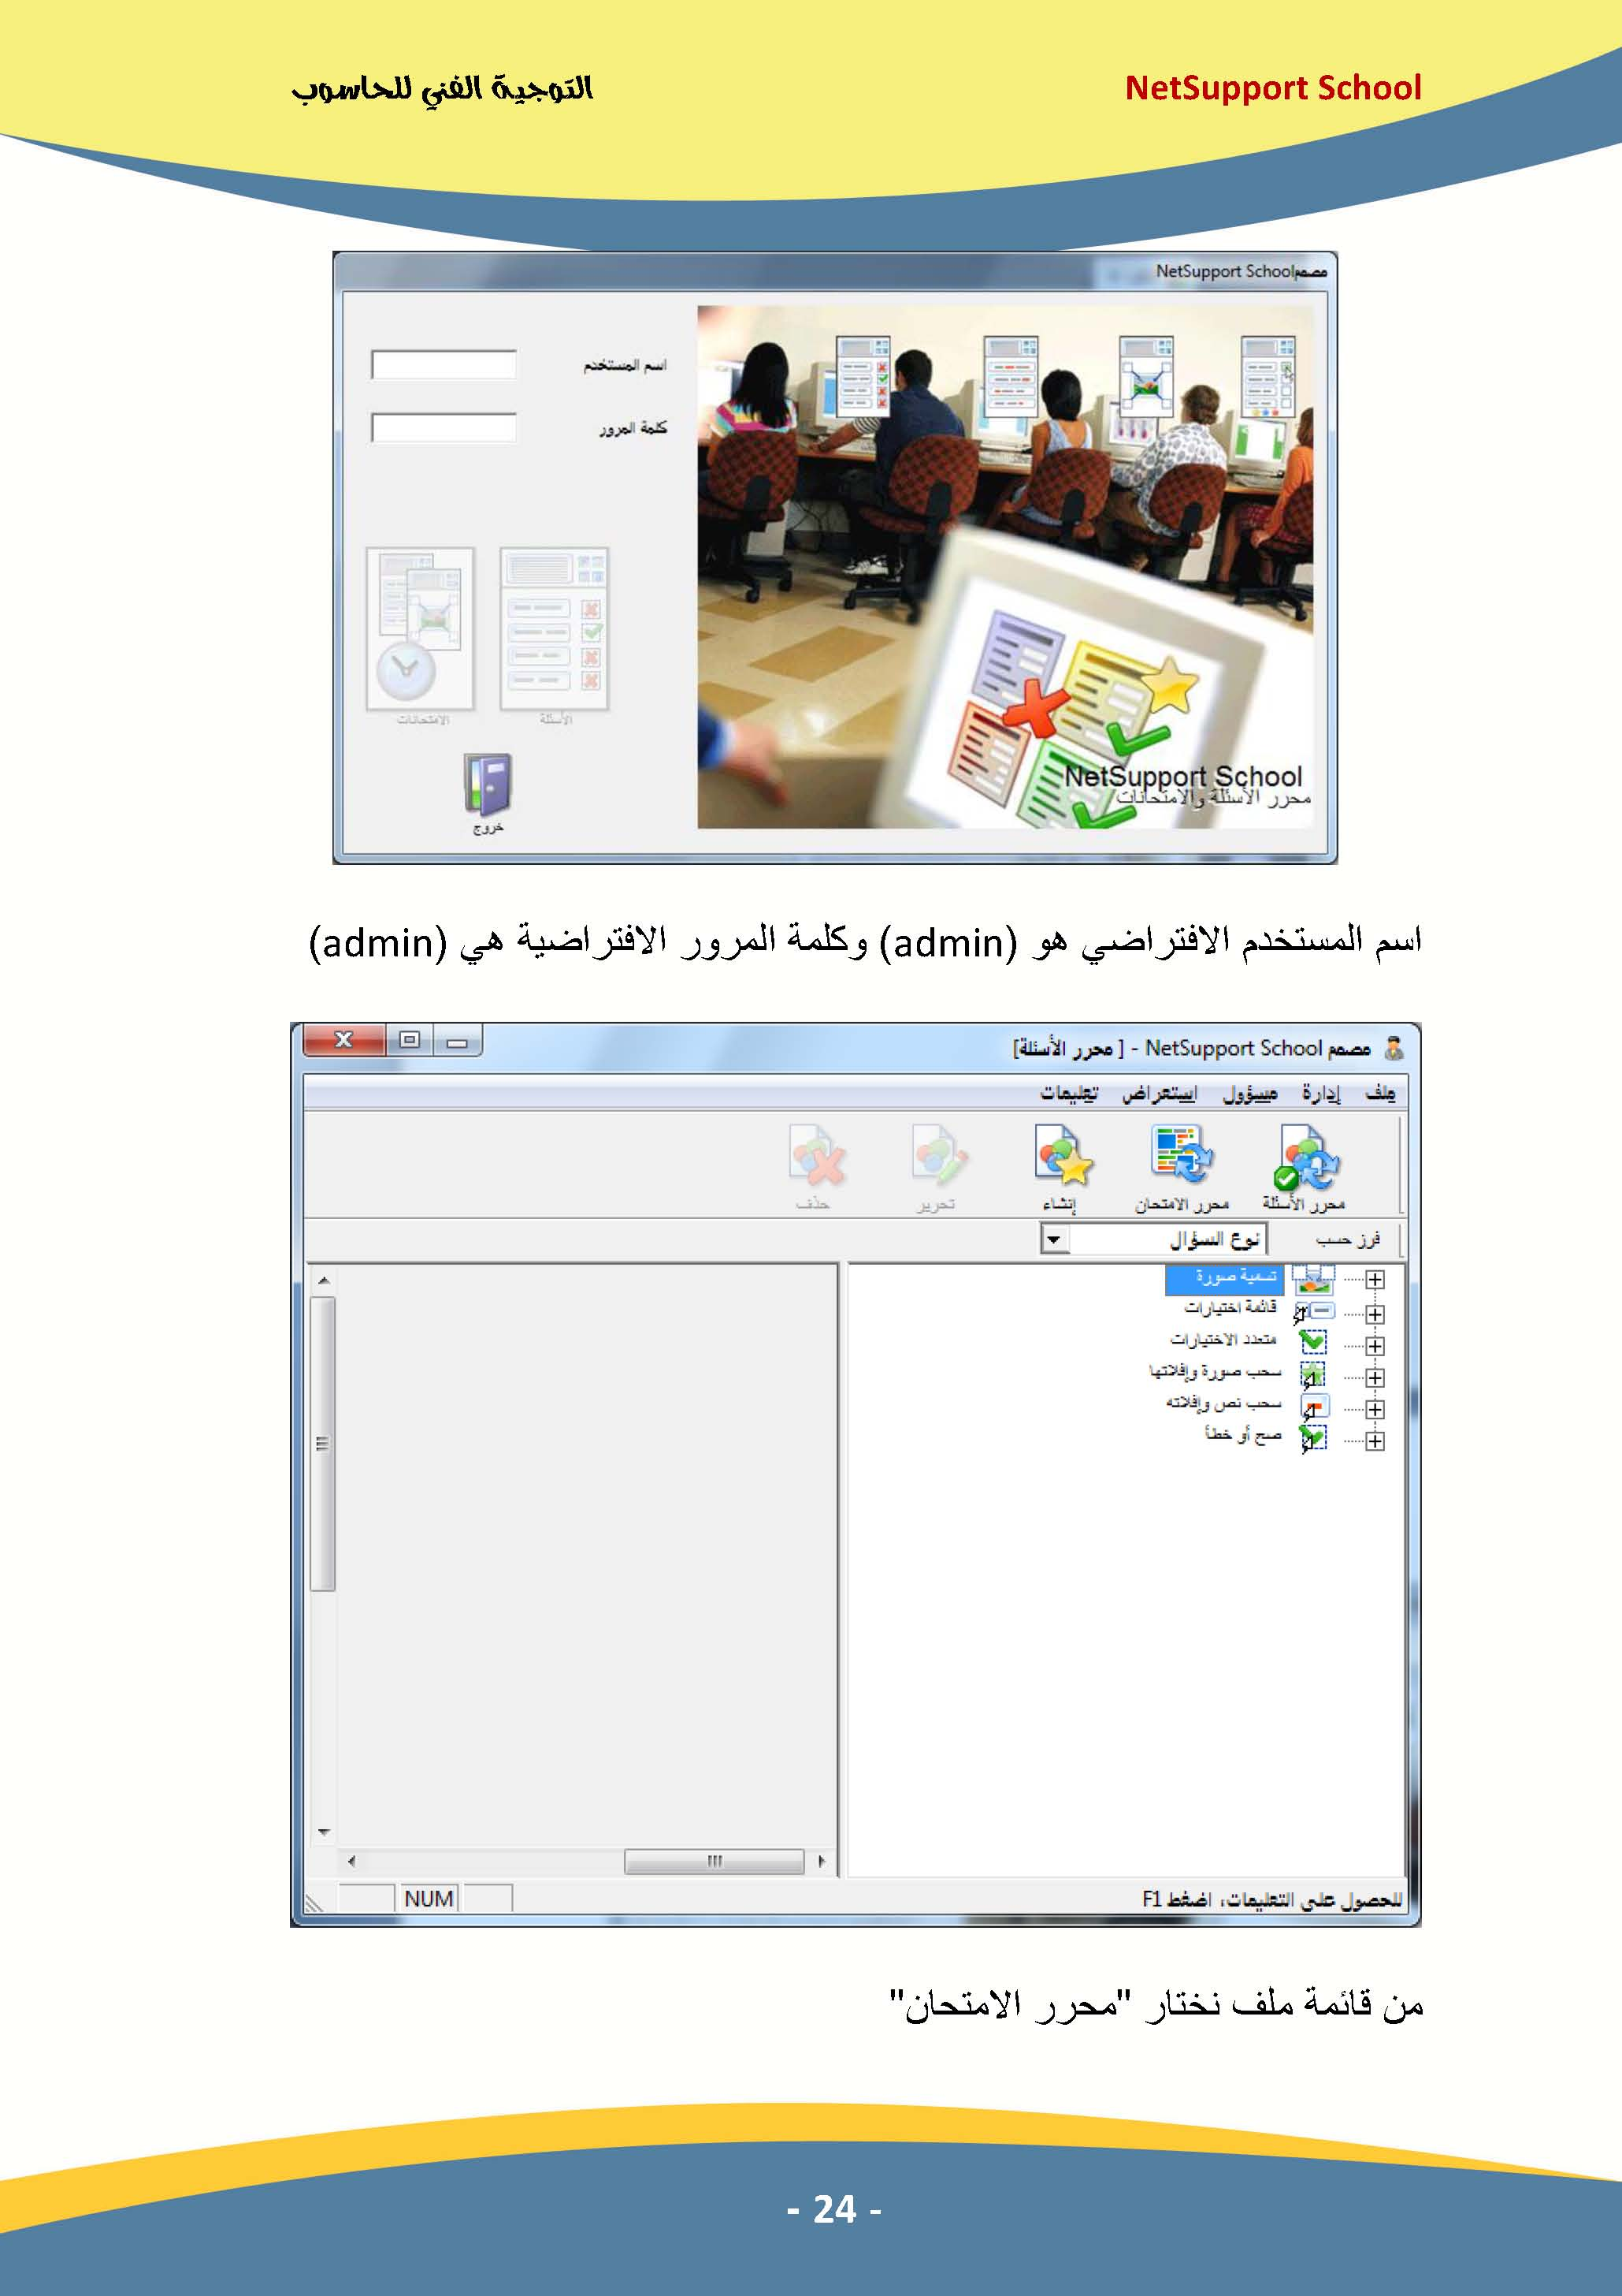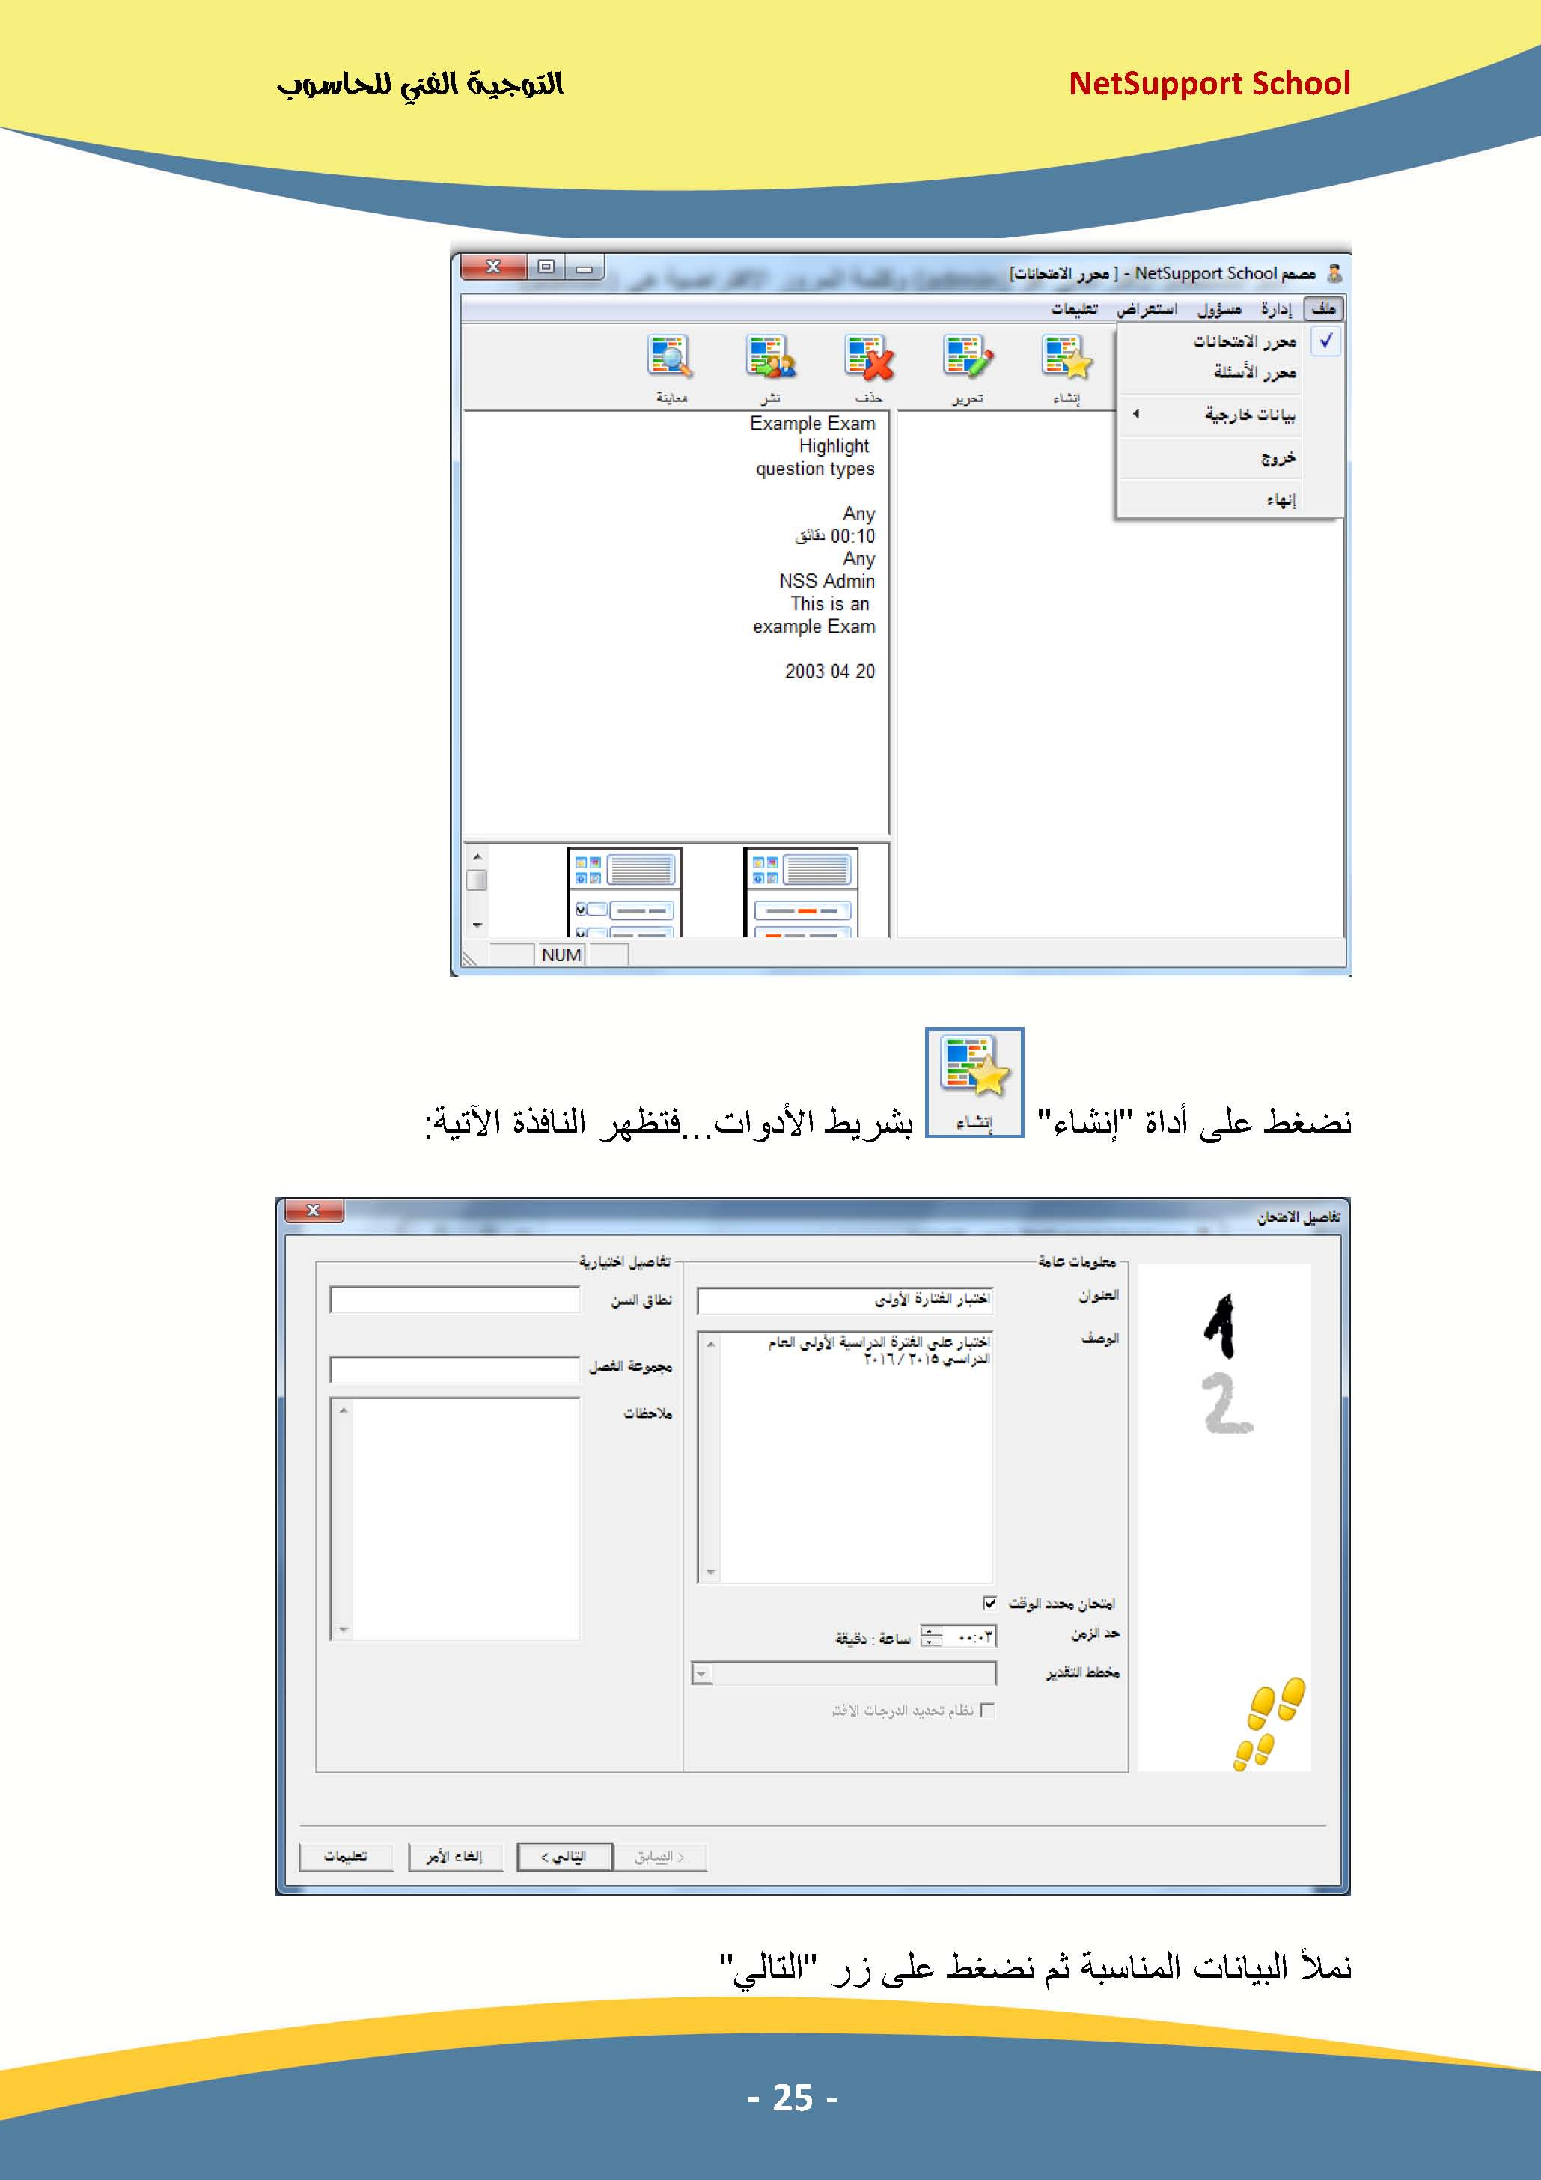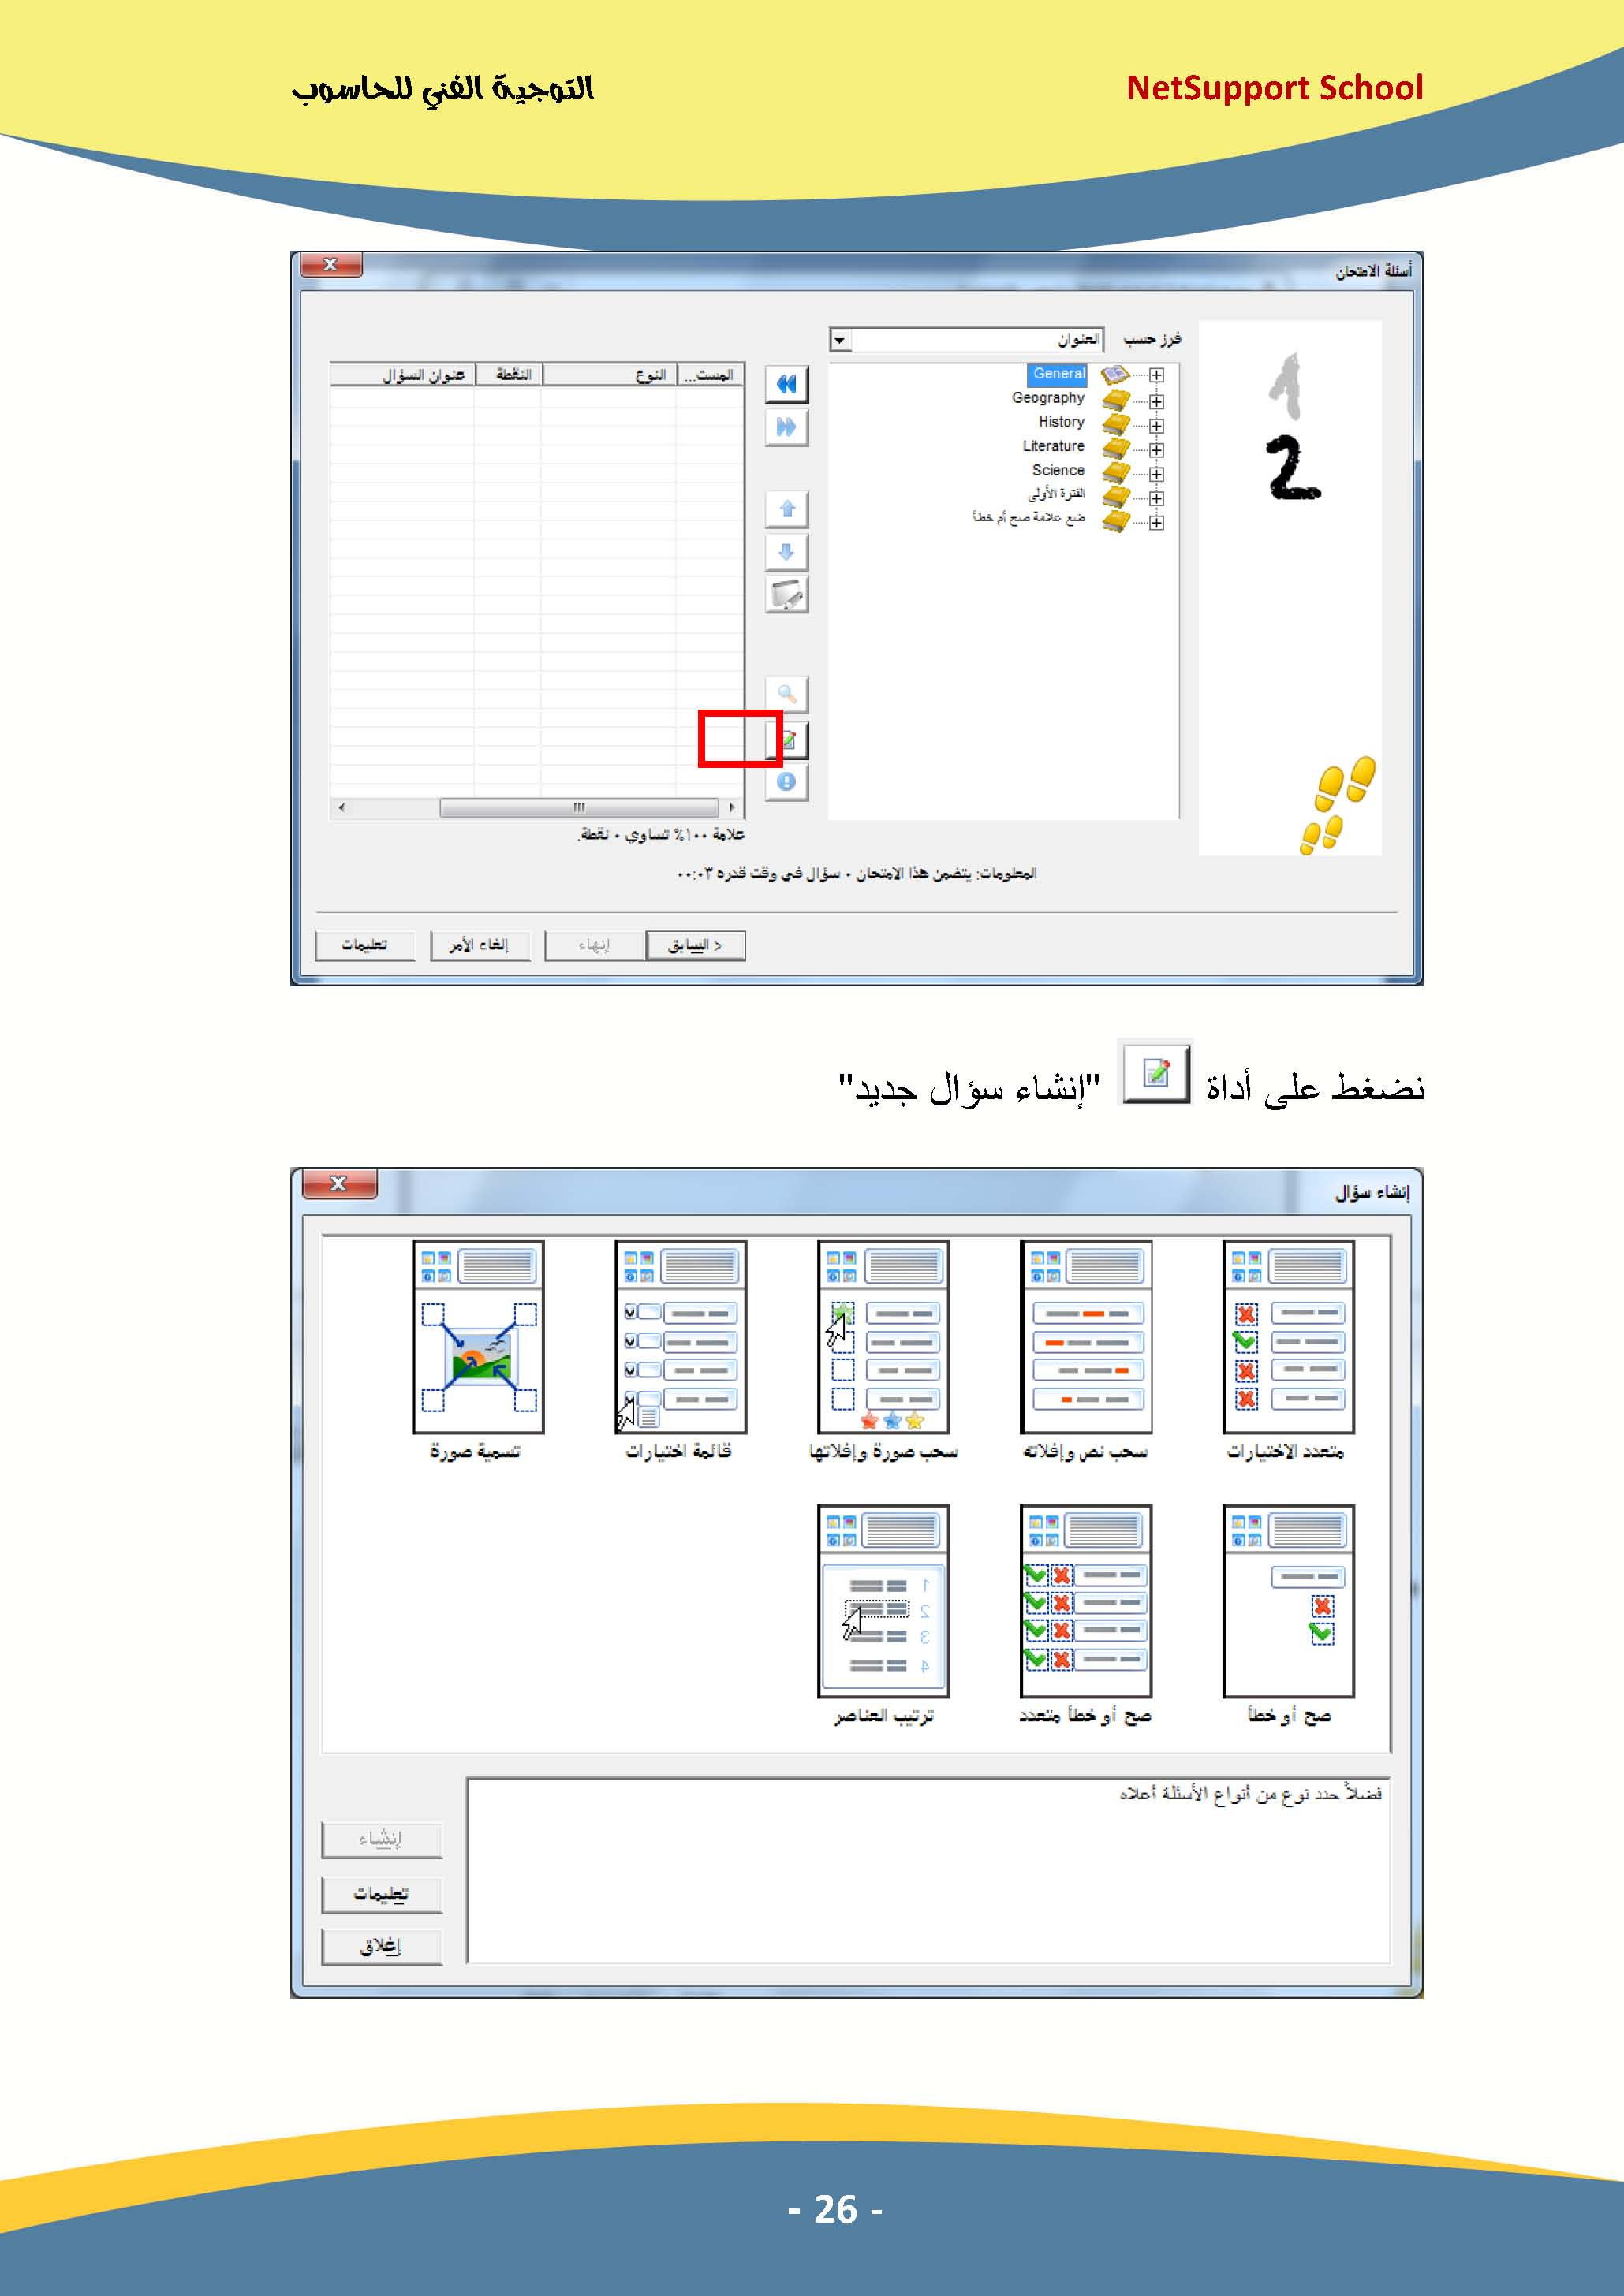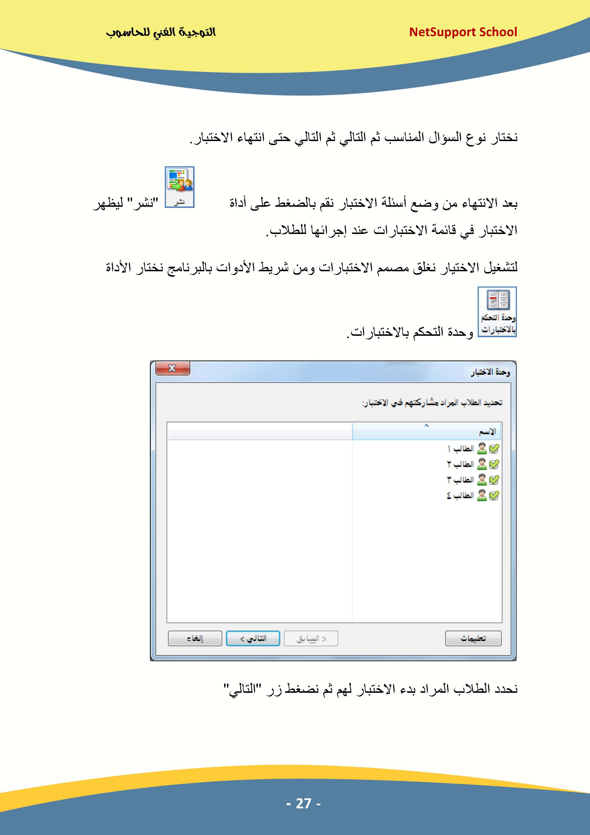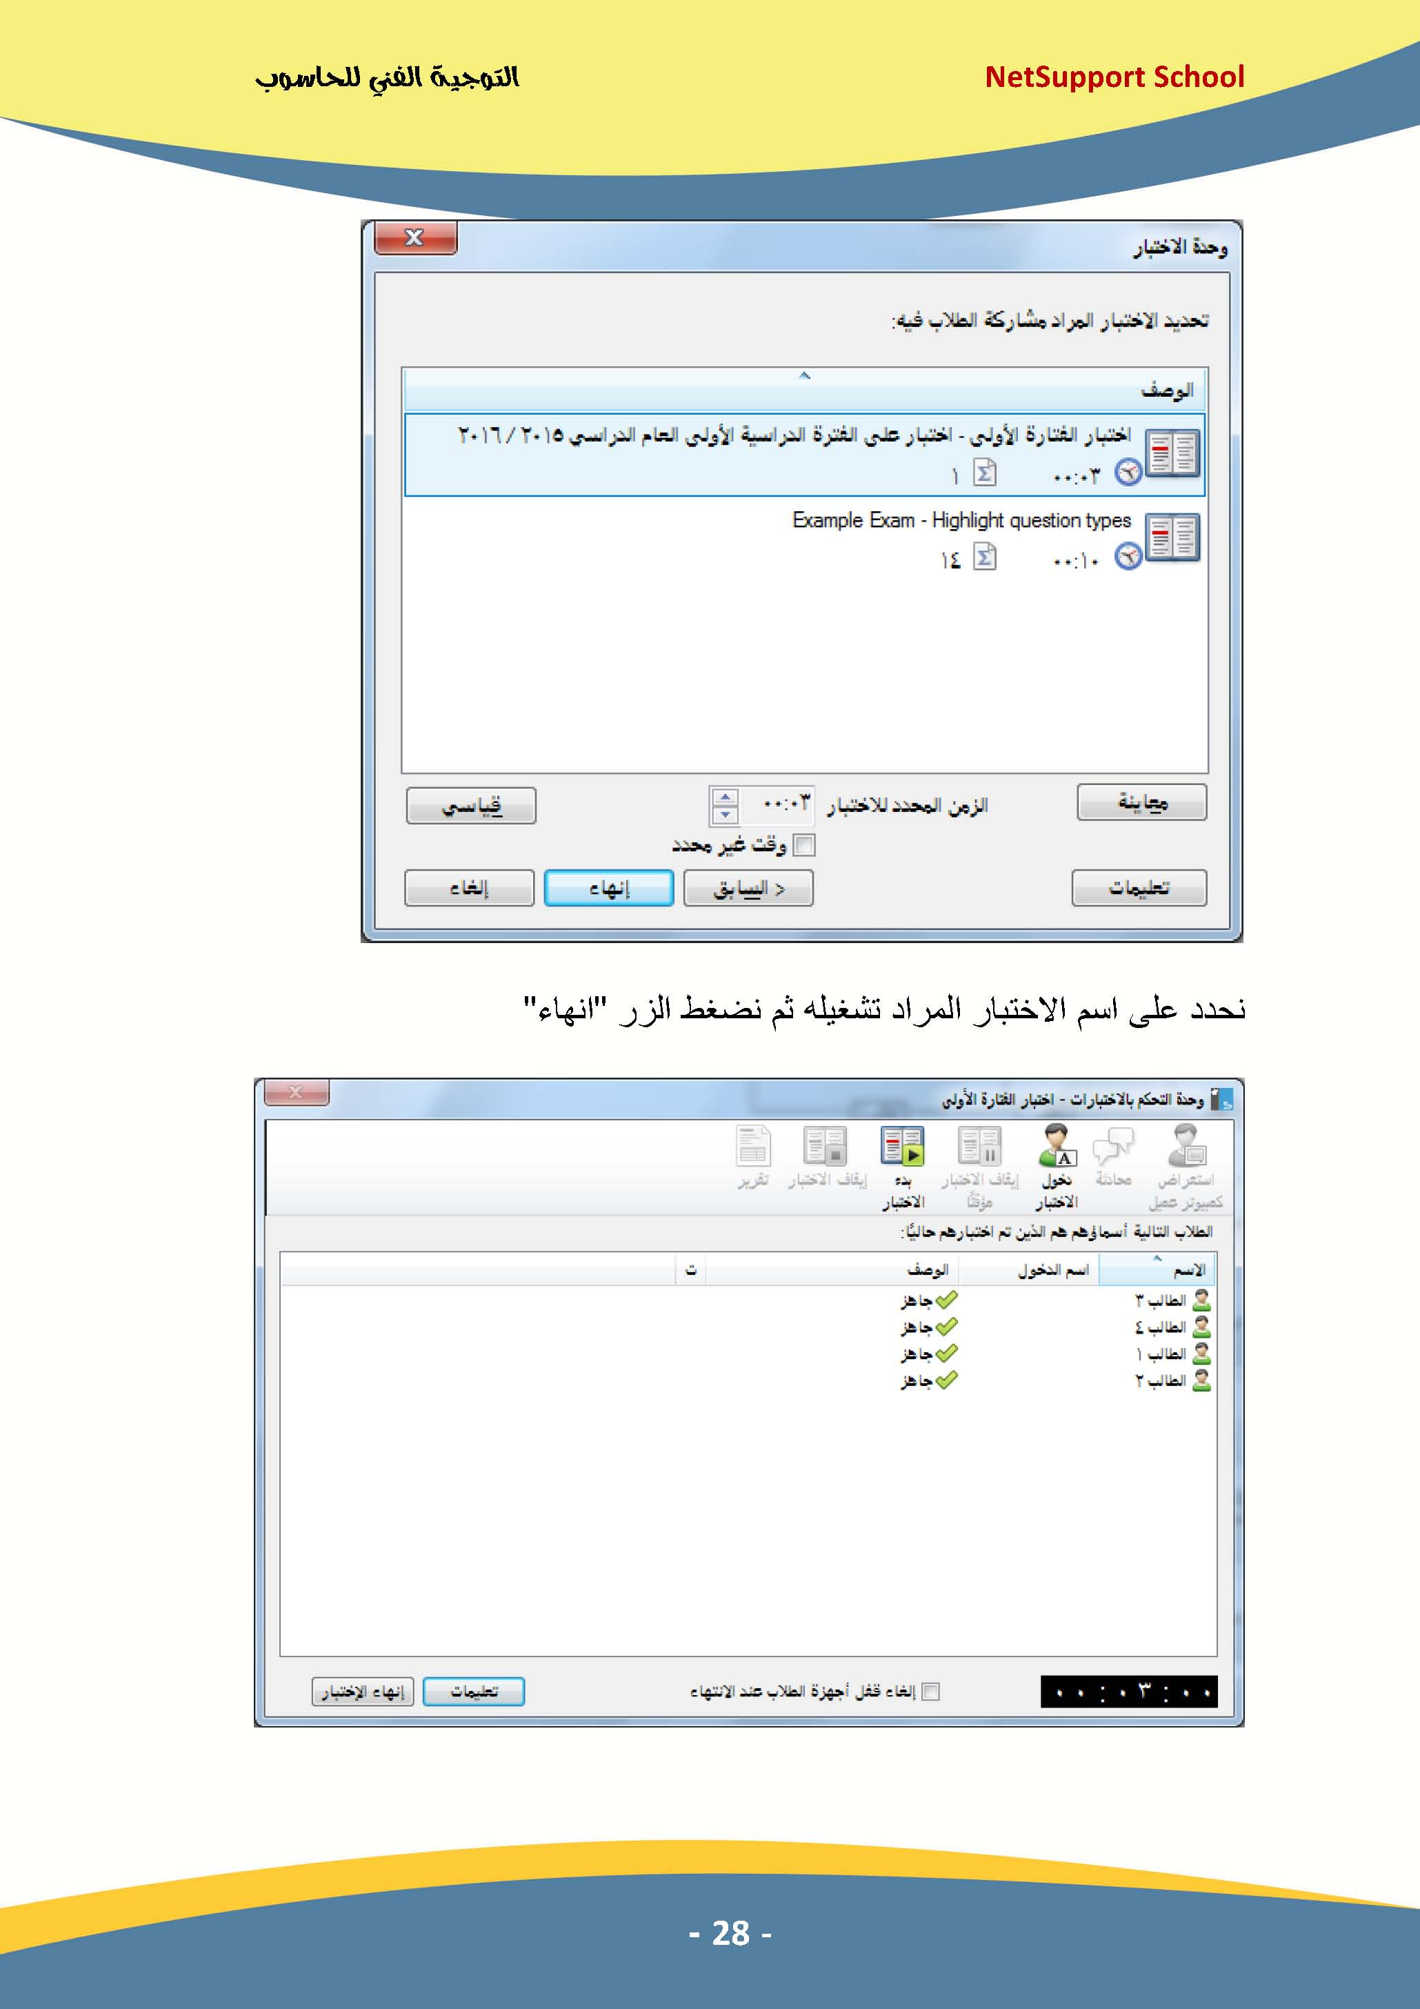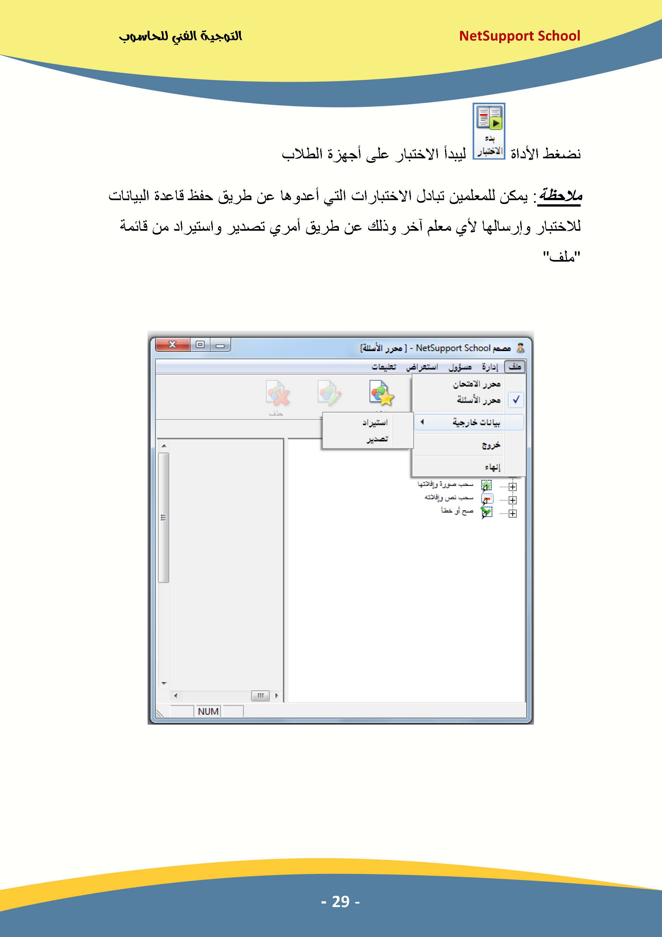
الباب الثاني :- الفصل الثالث : برامج مق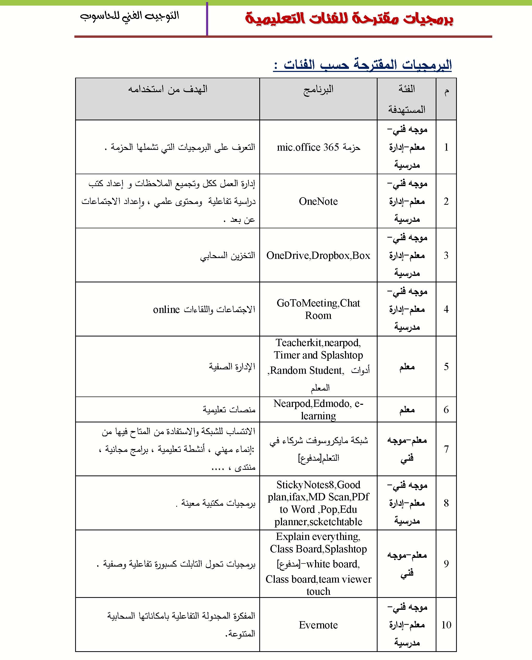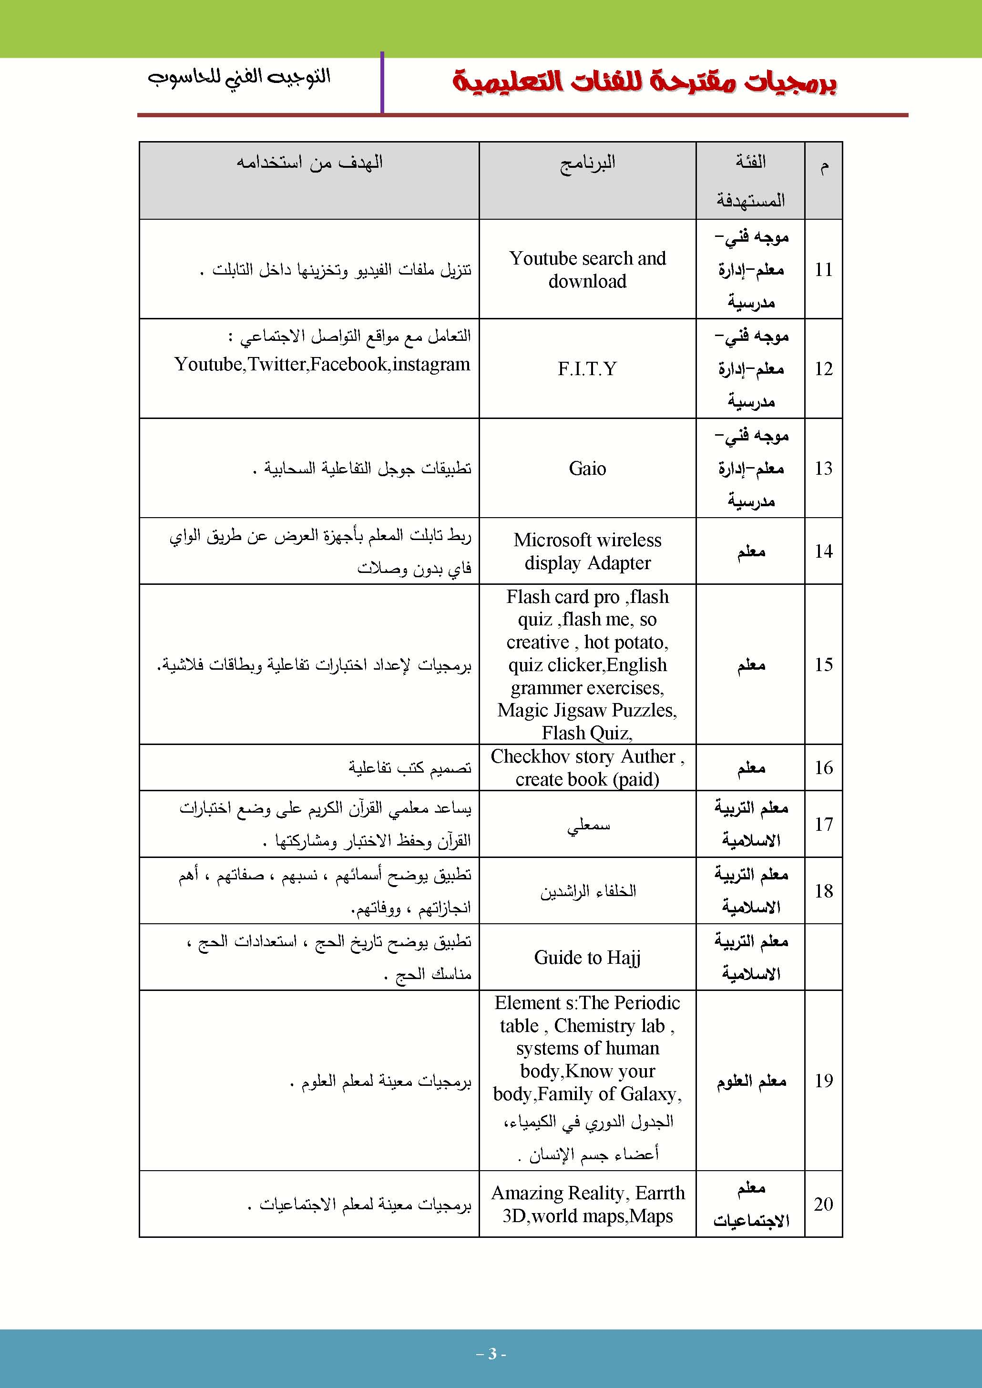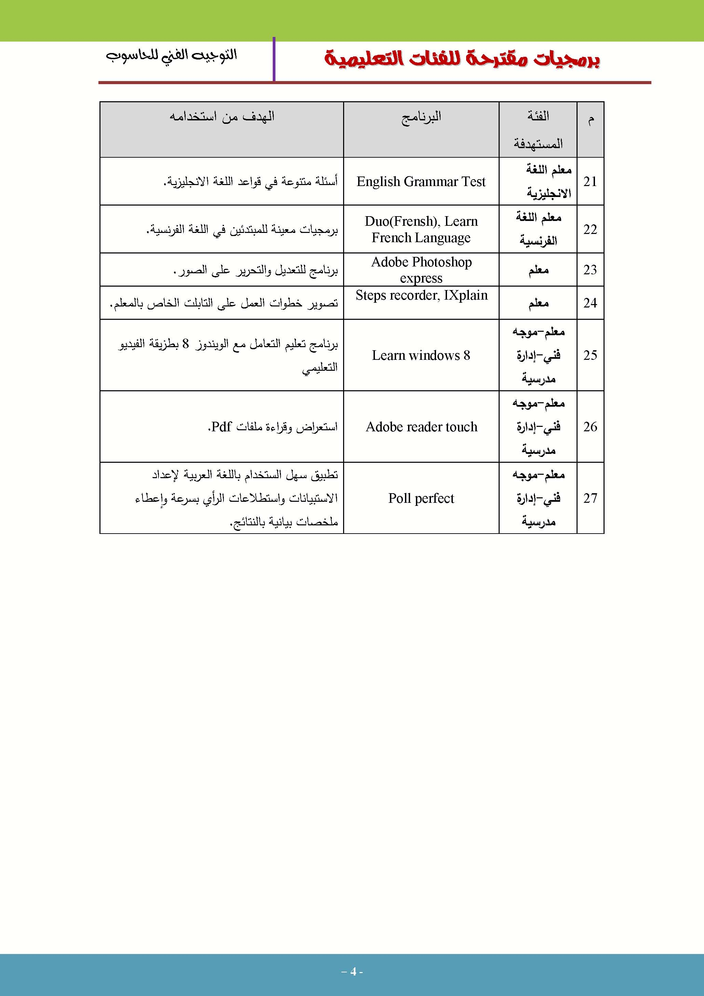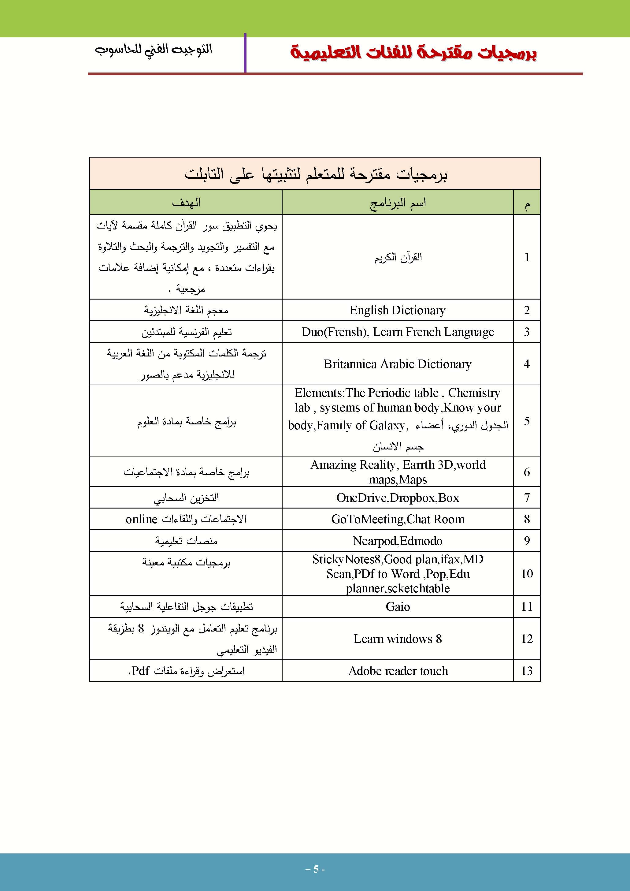

الخاتمة
نظرا للفوائد العديدة لجهاز الحاسوب اللوحي ((التابلت)) وما قد يحدثه من نقلة نوعية في عملية التعليم والعملية التربوية كاملة فإننا نثمن دور وزارة التربية الكويتية في حرصها علي إمداد الطلاب بهذا الجهاز المميز مما يساعد على إبراز قدرات ومهارات الطلاب ويزيد من دافعيتهم للتعلم ، ويؤكد حرص الوزارة علي الإرتقاء بالعملية التعليمية

المراجع
م | اسم المرجع
1 | دليل التوجيه الفني للحاسوب لاستخدام التابلت و برمجياته
2 | الدليل الخاص بالشركة الموردة لجهاز التابلت

